


Starpvaldību fiskālie pārvedumi un fiskālā izlīdzināšana konsolidācijas laikā
_________________________

Šons Dohertijs [Sean Dougherty], Andoni Montess Nebreda [Andoni Montes Nebreda] un Nereja Urrutija [Nerea Urrutia]

OECD DARBA DOKUMENTI PAR FISKĀLO FEDERĀLISMU

2025. gada jūnijs, Nr. 50

OECD PĀRVALDES LĪMEŅU FISKĀLO ATTIECĪBU TĪKLS (TURPMĀK – “FISKĀLAIS TĪKLS”)

OECD darba dokumenti par fiskālo federālismu

Šī sērija ir sagatavota, lai plašākam lasītāju lokam darītu pieejamus atlasītus pētījumus, kuru pamatā ir OECD Pārvaldes līmeņu fiskālo attiecību tīkla paveiktais darbs. Autorība parasti ir kolektīva, taču galveno autoru vārdi ir norādīti. Dokumenti parasti ir pieejami tikai oriģinālvalodā, kurā tie tika sagatavoti (angļu vai franču valodā), citās valodās esot pieejamam vien īsam kopsavilkumam.
OECD darba dokumenti nav jāuzskata par OECD vai tās dalībvalstu oficiālā viedokļa atspoguļojumu. Paustie viedokļi un izmantotie argumenti atspoguļo tikai to autora(-u) nostāju.

Darba dokumentos ir izklāstīti autora(-u) provizoriskie rezultāti vai notiekošā pētniecība, un tie ir publicēti, lai veicinātu diskusiju par plašu OECD darba jautājumu loku. Atļauju šā darba dokumenta publicēšanai izdevis Ekonomikas departamenta Valstu pētījumu filiāles direktors Luiss de Mello [Luiz de Mello].

Komentāri par darba dokumentiem tiek pieņemti ar atsaucību, un tie ir jāsūta uz: fiscalnetwork@oecd.org vai uz OECD Fiskālo attiecību tīklu – OECD Network on Fiscal Relations, 2 rue André Pascal, 75775 PARIS CEDEX 16, France.

Ne šis dokuments, ne tajā iekļautās kartes nemaina nevienas teritorijas statusu vai suverenitāti pār šādu teritoriju, starptautiskās robežas un nevienas teritorijas, pilsētas vai apgabala nosaukumu.

Statistikas datus par Izraēlu ir sniegušas attiecīgās Izraēlas iestādes, un tās uzņemas atbildību par šiem statistikas datiem. Tas, ka OECD izmanto šādus datus, neskar starptautiskajās tiesībās noteikto Golānas augstieņu, Jeruzalemes austrumu daļas un izraēliešu Rietumkrasta apmetņu statusu.

Šīs OECD publikācijas saturu var kopēt, lejupielādēt un drukāt savām vajadzībām, un izvilkumus no OECD publikācijām, datubāzēm un multivides produktiem var iekļaut savos dokumentos, prezentācijās, emuāros, tīmekļa vietnēs un mācību materiālos, pievienojot atbilstošu norādi par OECD kā informācijas avotu un autortiesību īpašnieku. Publiskas vai komerciālas izmantošanas un tulkošanas tiesību pieprasījumi jāiesniedz, nosūtot uz e-pasta adresi: rights@oecd.org.

Autortiesības © OECD 2025.

Kopsavilkums

Starpvaldību fiskālie pārvedumi un fiskālā izlīdzināšana konsolidācijas laikā

Fiskālās konsolidācijas laikā valdībām ir jālīdzsvaro stingrāks budžets un taisnīga pakalpojumu sniegšana. Šajā dokumentā ir aplūkots, kā atlasītas valstis pielāgo savas fiskālās izlīdzināšanas sistēmas šāda spiediena apstākļos, un norādītas plānošanas iezīmes, kas nodrošina taisnīgumu reģionu līmenī, vienlaikus saglabājot efektivitāti. Tajā konstatēts, ka ar labi plānotiem izlīdzināšanas pasākumiem var stiprināt konsolidācijas centienus, nepasliktinot vietējo fiskālo disciplīnu. Proti, ar stimuliem saderīgas pārvedumu formulas, kas nodrošina ieņēmumu intensitāti un izmaksu kontroli pašvaldību līmenī, palīdz novērst nepareizu ietekmi uz vietējo budžeta plānošanu. Analīzē uzsvērts arī institucionālās noturības svarīgums, proti, juridiskās un procesuālās garantijas, kas aizsargā izlīdzināšanas mehānismus no ad hoc samazināšanas, var saglabāt starpvaldību finanšu stabilitāti pat taupības laikos. Turklāt izlīdzināšanas salāgošana ar plašākiem politikas mērķiem (piemēram, ar klimatu vai veselības aprūpi saistītu faktoru iekļaušana dotāciju formulās) ir jauna cerīga starpnozaru saskaņotības stiprināšanas pieeja. Kopumā šajā dokumentā ietvertie salīdzinošie rezultāti liecina, ka valstis var īstenot fiskālo konsolidāciju tā, ka tiek stiprināta reģionu solidaritāte. Kalibrējot pārvedumu sistēmas ar stingriem stimuliem un adaptīvām iezīmēm, politikas veidotāji var nodrošināt efektīvu un taisnīgu fiskālo izlīdzināšanu, vienlaikus virzot arī valsts mērķus tādās jomās kā zaļie ieguldījumi un sabiedrības veselība.

Atslēgvārdi: starpvaldību fiskālie pārvedumi, fiskālais federālisms, fiskālā izlīdzināšana, fiskālā konsolidācija, pašvaldības, pārvedumu formulas

JEL klasifikācija: H77, H81, R58

Starpvaldību fiskālie pārvedumi un fiskālā izlīdzināšana konsolidācijas laikā

Autori: Šons Dohertijs, Andoni Montess Nebreda un Nereja Urrutija

1. Ievads

Starpvaldību fiskālie pārvedumi (SFP) ir vieni no rīkiem, ko izmanto visplašāk, lai nodrošinātu decentralizētu politikas pienākumu saskanību ar pietiekamu finansējumu pašvaldībām. Starpvaldību fiskālo pārvedumu sistēmā centrālo vietu ieņem fiskālās izlīdzināšanas (FI) mehānismi, kas veicina taisnīgu un efektīvu sabiedrisko pakalpojumu sniegšanu reģionos. Ar FI parasti pārdala resursus, lai mazinātu turīgāko un zemu ienākumu reģionu fiskālās atšķirības, palīdzot nodrošināt līdzvērtīgus konkurences apstākļus sabiedrisko pakalpojumu piekļuvei. Tomēr nav divu vienādu FI modeļu. Tie var daļēji vai pilnībā izlīdzināt spējas un/vai vajadzības. Tie var tikt finansēti ar vertikāliem vai horizontāliem pārvedumiem vai abu veidu apvienojumu. Daudzās OECD valstīs FI veido būtisku SFP daļu, piemēram, aptuveni 9 % no valsts tēriņiem Austrālijā, Japānā, Vācijā un Korejā (un aptuveni 4 % Zviedrijā vai Spānijā (Dougherty un Forman, 2021).

Tomēr šodien FI un SFP darbojas problemātiskā kontekstā. Sekas, ko radījusi Covid-19 pandēmija un citi ekonomiskie satricinājumi, ir atstājušas sasprindzinājumu valsts finansēs. Nedaudz atguvusies pēc pandēmijas, globālā izaugsme palēninās ģeopolitiskās turbulences un industriālās pārejas ietekmē. Valsts parāda līmenis OECD dalībvalstīs ir sasniedzis vēsturiski augstāko punktu (2023. gadā vidēji 77 % no IKP), jo valdības ir iejaukušās, lai mīkstinātu ekonomiskos satricinājumus. Aizvien ir augsts budžeta deficīts (2024. gadā vidēji aptuveni 2,5 % no IKP) un tiek atjaunots nodokļu režīms, kas piespiež visu līmeņu valdības konsolidēt finanses. Fiskālā konsolidācija nozīmē, ka valdības deficīts un parāda uzkrāšana tiek mazināti, ierobežojot tēriņus un/vai palielinot ieņēmumus. Tās mērķis ir nodrošināt ilgtermiņa fiskālo ilgtspēju un ekonomisko stabilitāti.

Centrālās valdības, kas globālās finanšu krīzes un pandēmijas laikā iesaistījās un atbalstīja reģionālo un vietējo budžetu, tagad cenšas atjaunot fiskālo līdzsvaru. Šajā trūcīgu fiskālo rezervju vidē lieli pārdaloši pārvedumi var kļūt politiski mazāk populāri un sarežģīt centienus saglabāt vai paplašināt izlīdzināšanas shēmas. Vienlaikus pastāv reģionu atšķirības un pieprasījums pēc sabiedriskajiem pakalpojumiem – tas liecina par pastāvīgu vajadzību īstenot fiskālo izlīdzināšanu. Šajā jaunajā scenārijā ir pamatoti sniegt atjauninātu pārskatu par FI praksi OECD valstīs, pamatojoties uz OECD Fiskālā tīkla jaunāko plašo darbu izlīdzināšanas jomā (Dougherty un Forman, 2021).

Šim ziņojumam ir divi pamatmērķi: 1) atjaunināt OECD iepriekšējo veikumu fiskālās izlīdzināšanas jomā ar jauniem datiem un jaunākajām reformām un 2) izpētīt jaunas, nozīmi guvušas iespējas fiskālās izlīdzināšanas jomā, tostarp politekonomijas dinamiku, kas veido FI aprises, un to aptverošās institucionālās sistēmas. Galvenā uzmanība pievērsta ne tikai reģionālajai izlīdzināšanai, bet arī izlīdzināšanai vietējās pašvaldības līmenī un plašākām pārvedumu shēmām ārpus klasiskās FI.

Šajā ziņojumā vispirms ir aplūkota politekonomija un institucionālie faktori, kas ietekmē FI sistēmas, par pamatu ņemot valstu piemērus (piemēram, Kanādu, Itāliju, Spāniju), lai uzskatāmi parādītu, kā politika un pārvaldība ietekmē izlīdzināšanas rezultātus fiskālās konsolidācijas laikā. Pēc tam izvērtēts FI stāvoklis astoņās izlases veidā ņemtās reprezentatīvās valstīs, novērtējot izlīdzināšanas pasākumu pārdalošo ietekmi un uzsverot jaunākās pārmaiņas, ārējos satricinājumus un reformas. Šie situācijas pētījumi, kas veikti Kanādā, Vācijā, Spānijā, Šveicē, Amerikas Savienotajās Valstīs, Meksikā, Igaunijā un Zviedrijā, aptver gan federālas, gan unitāras sistēmas un gan reģionālus, gan vietējā līmeņa izlīdzināšanas mehānismus. Nobeigumā sniegti galvenie ieteikumi apspriešanai.

Galvenie atzinumi

- Fiskālās konsolidācijas spiediens apdraud starpvaldību pārvedumu programmas. Augsts valsts parāds un centieni mazināt deficītu piespiež centrālās valdības pārskatīt tēriņus, tostarp SFP. Daudzās valstīs ir sākušās debates, ka jāmazina pārvedumu apmēri, – tas varētu vājināt izlīdzināšanas pārdalošo ietekmi un radīt reģionālo atšķirību palielināšanās risku. Trūcīgu budžetu kontekstā ir svarīgi nodrošināt optimālus FI mehānismus, lai novērstu zemu ienākumu reģionu vēl lielāku atpalicību (OECD, 2023). Tomēr politiskā griba īstenot lielas pārdalošas programmas, šķiet, mazinās, kad fiskālie resursi ir nepietiekami (Soroka un Wlezien, 2014). Šis konsolidācijas un kohēzijas saspīlējums ir galvenā problēma.

- Politekonomijas faktori būtiski veido FI rezultātu aprises. Politika būtiski ietekmē izlīdzināšanas sistēmu plānojumu un efektivitāti. SFP piešķiršana nav tikai tehnokrātisks pasākums – tā notiek centrālās valdības un pašvaldību savstarpējo sarunu rezultātā, atspoguļojot sarunu vadīšanas pilnvaras, reģionālas alianses un sabiedrības noskaņojumu. Decentralizētajās valstīs, kurās reģioniem ir lielāka politiskā nozīme, bieži vien ir lielāka pretestība mainīt izlīdzināšanas formulas, kas varētu mazināt reģionu daļu. Pastāv tendence, ka turīgākie reģioni lobē iemaksu ierobežošanu, jo vairums cenšas pielāgot formulas savā labā. Savukārt mazāk ietekmīgi reģioni cīnās par pienācīga finansējuma saglabāšanu, un to vajadzības ne vienmēr ir pienācīgi pārstāvētas. Politiskajiem cikliem un partiju savstarpējai dinamikai arī ir sava nozīme, jo pašvaldības, kas ir tieši saistītas ar centrālo valdību, var saņemt vairāk diskrecionāru pārvedumu (kā tas redzams tādās valstīs kā Argentīna un Indija) (Khemani, 2003). Atbalstu FI var stiprināt vai vājināt arī sabiedrības uztvere par taisnīgumu, proti, vai nodokļu maksātāji reģionos, kas ir iemaksu veicēji, jūt, ka maksā “taisnīgu daļu”, un vai saņēmēji reģioni izlieto finansējumu efektīvi.

- FI mehānismi mazina fiskālās atšķirības, bet nevienādi. Visas astoņas analizētās valstu sistēmas parāda, ka starpvaldību pārvedumi mazina pašvaldību fiskālās atšķirības salīdzinājumā ar pārvedumu neveikšanas scenāriju. Tomēr to apjoms ir atšķirīgs – federālajās valstīs, kurās ir formāla izlīdzināšana, fiskālās spējas atšķirību pārdali visspēcīgāk panāk Spānija un Vācija, savukārt mazākā izlīdzināšanas ietekme ir Šveicē. Unitāro, bet decentralizēto valstu gadījumā Zviedrijas pašvaldību izlīdzināšana būtiski izlīdzina rezultātus, savukārt Igaunijas dotācijas, kas pārsvarā tiek piešķirtas, pamatojoties uz vajadzībām, panāk mērenāku ietekmi. Meksika (tai nav īpašas FI sistēmas) izceļas uz kopējā fona – sākotnēji tai ir augstākās atšķirības pirms pārvedumu veikšanas, bet ar vispārējiem pārvedumiem tā panāk arī nevienlīdzības samazinājumu, kas ir viens no lielākajiem. Tomēr Meksikā atšķirības pēc pārvedumu veikšanas ir lielākas nekā citos gadījumos – tas liecina, ka atlikusī izlīdzināšana absolūtā izteiksmē ir visai ierobežota. Savukārt tādās valstīs kā Vācija, Spānija un Zviedrija ir viens no zemākajiem nevienlīdzības līmeņiem pēc pārvedumu veikšanas.

- Jaunākās reformas bieži vien tika vērstas uz mazāku pārdali. Pastāv uztraucoša tendence, ka daudzas jaunākās izlīdzināšanas sistēmu reformas vai korekcijas ir vājinājušas šo sistēmu pārdalošo ietekmi. Gandrīz visās apsekotajās valstīs pēdējās desmitgades laikā ir mazinājusies pārvedumu izlīdzinošā ietekme. Proti, Vācijas 2020. gada reforma un Šveices pēc 2020. gada veiktās korekcijas ir vājinājušas izlīdzināšanas rezultātus, un Spānijas sistēma, kurā paredzēta reforma, ir saglabājusi stabilus pārdales rezultātus. Izņēmums ir Amerikas Savienotās Valstis un Meksika, kurās pārvedumi ir palielinājušies ar plašāku fiskālo pakešu starpniecību, netīši veicinot arī pārdali. Šajās divās valstīs nav formālu FI shēmu, bet to lielākās dotāciju programmas (piemēram, ASV federālās stimulēšanas fondi, Meksikas sociālie un infrastruktūras fondi) ir sākušas pildīt izlīdzināšanai tuvinātu funkciju. Tomēr šie ieguvumi var būt pagaidu vai netīši, ja nav institucionalizētas izlīdzināšanas sistēmas. Kopumā vairums valstu nav veicinājušas izlīdzināšanu, lai gan ir pieaugušas reģionālās vajadzības, un šī tendence rada bažas par teritoriālo taisnīgumu (Moisio un Vidal Bover, 2023).

- Politikas prioritāšu maiņa ietekmē SFP plānojumu. Vides un sociālie kritēriji pakāpeniski tiek integrēti starpvaldību finansējumā. Piemēram, dažas valstis (Francija, Portugāle, Ķīna) ir ieviesušas ekoloģiskos fiskālos pārvedumus (EFP) – tie ir pārvedumi, kas stimulē vides saglabāšanu, piešķirot finansējumu uz ekoloģisko rādītāju pamata. Lai arī šie pasākumi ir tikai iedīglī, tie liecina par plašākiem izlīdzināšanas mērķiem, nevis tikai par fiskālās spējas un pakalpojumu izmaksu mērķiem, tādējādi salāgojot SFP ar ilgtspējas mērķiem. Līdzīgi dažas pārvedumu sistēmas tiešāk iekļauj sociālos faktorus (nabadzības līmeni, iedzīvotāju novecošanu), lai uzlabotu sociālo saliedētību. Šīs inovācijas joprojām nav apjomīgas, tomēr norāda uz to, ka līdztekus tradicionālajiem taisnīguma mērķiem SFP iegūst aizvien lielāku nozīmi nacionālo prioritāšu (zaļās, sociālās prioritātes) veicināšanā.

Šie galvenie atzinumi kļūst par platformu plašākām diskusijām par izlīdzināšanas politisko un institucionālo vidi un ļauj ciešāk palūkoties, kā dažādas valstis cenšas līdzsvarot fiskālo konsolidāciju un teritoriālo taisnīgumu. Sīkāki dati un tehniskie aspekti par katras valsts izlīdzināšanas sistēmu ir sniegti pielikumā. Īsuma labad šeit ir iekļautas tikai kopsavilkuma tabulas un attēli, savukārt apjomīgākas tabulas atsaucei ir pārceltas uz pielikumu.

2. Politekonomijas un institucionālie aspekti

SFP un FI ir vienlīdz gan politisko sarunu, gan tehniskā plānojuma rezultāts. OECD valstīs FI sistēmas ir attīstījušas sarežģītos sarunu vešanas procesos. Izstrādājot resursu pārdales formulu, neizbēgami rodas uzvarētāji un zaudētāji, tādēļ reformas bieži vien ir rūpīgi jāapspriež. Kad ekonomika aug un centrālās valdības budžetam ir mazāki ierobežojumi, ir vieglāk panākt vienošanos, nodrošinot, ka pat maksājošie reģioni gūst kādu labumu (piemēram, tiem ir lielāki vispārējie pārvedumi vai jaunas dotācijas, kas kompensē zaudējumus). Tomēr fiskālas spriedzes laikā pārdale kļūst par “deķīša vilkšanas spēli”, izgaismojot politisko saspīlējumu. Reģioni, kas var zaudēt finansējumu (vai turīgāki reģioni, kuriem lūdz veikt lielākas iemaksas), bieži vien apvieno spēkus, lai bloķētu vai vājinātu reformas. Šāda dinamika dažās valstīs ir radījusi ieilgušu bezizeju – piemēram, Spānija nav pārskatījusi reģionālo finansēšanas modeli kopš 2009. gada reģionu nevienprātības dēļ, jo dažādas reģionu koalīcijas prasa savstarpēji nesavienojamas izmaiņas. Balsotāju fiskālā ilūzija vai nepareiza izpratne var padarīt reformas sarunas vēl jo grūtākas.

Decentralizācija un sarunu vadīšanas pilnvaras. Politiskās un fiskālās decentralizācijas pakāpe ietekmē to, kā risinās izlīdzināšanas debates. Decentralizētākās federācijās pašvaldībām ir nozīmīga politiska ietekme (izmantojot reģionālo pārstāvību valsts iestādēs vai konstitucionālās pilnvaras), un tās var pretoties centrālās valdības iniciatīvām, kas kaitē to interesēm. Piemēram, Kanādā nevar piespiest provinces veikt iemaksas izlīdzināšanas fondā; federālā valdība to finansē pilnā apjomā, un jebkādas formulas izmaiņas tiek politiski apspriestas, nevis vienpusēji pieņemtas. Provinces, kurām ir lielāka politiskā ietekme (piemēram, Alberta vai Ontario), ir izmantojušas savu ietekmi, lai piespiestu veikt izmaiņas, piemēram, neiekļaut formulā noteiktu veidu ieņēmumus, vai pat rosinātu referendumus, lai paustu neapmierinātību (kā to izdarīja Alberta 2021. gadā saistībā ar federālo izlīdzināšanas programmu).

Itālijā turīgie ziemeļu reģioni ilgstoši nevēlējās pilnībā piedalīties nacionālās solidaritātes programmā. 2024. gadā tie sekmīgi lobēja “asimetrisku” reģionālās autonomijas likumu, kas ļāva tiem paturēt vairāk resursu (autonomia differenziata reforma). Tas raisīja bažas, ka paliks mazāk centrālās valdības resursu izlīdzināšanas pārvedumiem zemu ienākumu dienvidu reģioniem. Tādējādi politiskā spiediena rezultātā Itālijā izlīdzināšanas sistēma nodrošina tikai daļēju izlīdzināšanu (galveno uzmanību pievēršot veselības aprūpes sektora vajadzībām un lielā mērā neizlīdzinot citus pakalpojumus, piemēram, izglītību un transportu), kas parāda kompromisus par labu turīgākajiem reģioniem. Turpretī centralizētākās vai unitārās valstīs centrālā valdība var uzreiz koriģēt pārvedumu sistēmas, tomēr tā joprojām var censties nodrošināt reģionu piekrišanu, lai izvairītos no politiskām negācijām.

Sabiedriskā doma un reģionālais taisnīgums. Veidojot politikas risinājumus, nozīme ir tam, vai sabiedrība atbalsta izlīdzināšanu (vai iebilst tai). Reģionos, kas ir tīrie iemaksu veicēji, iedzīvotāji var uzdot jautājumus par pārvedumu shēmu taisnīgumu, jo īpaši, ja jūt, ka saņemošās valdības nepareizi izlieto līdzekļus, vai ja pašu budžets ir ierobežots. Kanādā, piemēram, apsekojumi rāda, ka izlīdzināšanu visvairāk kritizē provincēs, kas nav līdzekļu saņēmējas (provincēs, kas daudzus gadus nav saņēmušas maksājumus). Tas ir kļuvis par iemeslu politiskai rīcībai, piemēram, Saskačevanas priekšlikumam būtiski samazināt izlīdzināšanu vai Albertas referendumam, kurā aicināts izlīdzināšanu izņemt no konstitūcijas. Lai arī Kanādas izlīdzināšanas programma joprojām darbojas (un ir konstitucionāli noteikta kopš 1982. gada), šāds sabiedrības spiediens var ietekmēt federālās valdības un provinču sarunas – 2024. gada vienošanās nedaudz koriģēja dabas resursu ieņēmumu izmantojumu, daļēji reaģējot uz šīm bažām. Savukārt saņemošajos reģionos (piemēram, Atlantijas Kanādā, Dienviditālijā, zemu ienākumu Spānijas reģionos) sabiedrība stingri atbalsta izlīdzināšanu kā pakalpojumu finansēšanas svarīgu avotu.

Arī Somijā, kur pašvaldībām ir spēcīgs konstitucionāls statuss, kas tās aizsargā, tika konstatēts, ka sabiedriskajai domai par FI ir nozīme. Tādējādi ar fiskālo izlīdzināšanu nevar tieši izlīdzināt nodokļu ieņēmumus. Lai noteiktu FI piešķīrumus, izmanto gan izdevumu vajadzības, gan nodokļa bāzes aizstājējus. Pat ja faktiskie nodokļu ieņēmumi netiek pārdalīti, dažas augstu ienākumu jurisdikcijas bieži vien apgalvo, ka to nodokļu nauda ir pārskaitīta zemu ienākumu jurisdikcijām maldinošā veidā. To var interpretēt kā stratēģiju, lai piespiestu pazemināt FI.

Šādu pretēju vēstījumu pārvaldīšana ir politiskās līdzsvarošanas darbība. Lai nodrošinātu plašu atbalstu, ir svarīgi skaidri formulēt izlīdzināšanas priekšrocības un sniegt par tām pierādījumus (piemēram, parādīt, kā izlīdzināšana novērš reģionālo pakalpojumu nepilnības vai ekonomisko lejupslīdi). Ir arī sociālā dimensija, proti, izlīdzināšanu var uztvert kā nacionālās solidaritātes un stabilitātes rīku ne tikai teritoriāli, bet arī paaudzēs, jo bieži vien izlīdzināšana ir saistīta ar pakalpojumiem, kas attiecas uz novecošanu. Pētījumi liecina, ka labi plānoti pārvedumi var palīdzēt mazināt politisko neapmierinātību atpalikušos reģionos, tādējādi samazinot teritoriālās polarizācijas risku (Rodríguez-Pose u. c., 2024). Ja šādi argumenti tiek efektīvi darīti zināmi, tie var pamatot vajadzību izmantot FI pat konsolidācijas laikā.

Institucionālo sistēmu jautājums. Ap SFP veidotā pārvaldības sistēma var mazināt vai veicināt politisko saspīlējumu. Daudzas valstis izmanto uz formulu pamata veidotas pārvedumu sistēmas un neatkarīgas struktūras, lai depolitizētu piešķiršanu. Piemēram, Austrālijas Savienības Dotāciju komisija (Australia’s Commonwealth Grants Commission (CGC)) ir neatkarīga iestāde, kas aprēķina izlīdzināšanas pārvedumus un ir nodrošinājusi šā procesa uzticamību un saskanību gadu desmitiem. Kad pārvedumi tiek piešķirti ar pārredzamām formulām, pamatojoties uz objektīviem kritērijiem (piemēram, iedzīvotāju skaitu, fiskālo spēju, izmaksu diferenciāļiem), ir mazāk iespēju ad hoc politiskās tirgošanās pasākumiem.

Tomēr sagraut var pat formulu sistēmas, ja pašas formulas kļūst par sarunu priekšmetu vai netiek pilnībā īstenotas. Itālijā ar likumu tika noteikta standartizēta izmaksu formula veselības aprūpes finansēšanai, tomēr praksē iznākums tika noteikts centrālās valdības un reģionu divpusējās sarunās, atkāpjoties no paredzētās formulas rezultātiem. Tas parāda, ka ir svarīga institucionālā kvalitāte un apņemšanās ievērot noteikumus – tikai formulas vien nevar garantēt taisnīgumu, ja nav labu datu, analītiskās spējas un netiek ievērots process. Turklāt, pat ja ir labi dati un formulas, daudzās valstīs ierobežojumus rada īstenošanas spēja pašvaldību līmenī.

Dažas OECD valstis periodiski sasauc ekspertu komisijas (piemēram, Spānija 2017. gadā, Vācija 2020. gadā), lai pārskatītu un piedāvātu izlīdzināšanas reformas, kas var palīdzēt panākt vienprātību, sniedzot pierādījumu bāzi. Šo komisiju locekļus var tieši ievēlēt valdības vai parlamenti, savukārt komisiju secinājumi ir nesaistoši ieteikumi. Locekļu sniegtie regulārie novērtējumi un FI rezultātu izgaismošana var rosināt jautājumus un iespējamos uzlabojumus, tādējādi debates notiek, vairāk pamatojoties uz pierādījumiem. Neatkarīgu pārskatīšanu un konsultācijas (līdzīgi kā Austrālijas modelī) kā labākās prakses paraugu varētu institucionāli ieviest jebkur, lai izlīdzināšanas lēmumu pieņemšanā būtu mazāk politikas (OECD, 2019; OECD, 2021).

Decentralizācijas pamatā esošā struktūra nosaka arī to, cik elastīgi pašvaldībām ļauts reaģēt uz SFP korekciju, kura varētu tikt piemērota saistībā ar fiskālo konsolidāciju. Proti, pašvaldības var reaģēt dažādos veidos: a) ierobežojot tēriņus, b) palielinot vietējos nodokļus vai c) palielinot papildu parādu. Tāpēc SFP samazināšanas faktiskā ietekme varētu būt atkarīga no tā, kā pašvaldības reaģē. Tomēr, ja decentralizācijas noteikumi neparedz atbilstošu nodokļu autonomijas līmeni pašvaldībām vai spēju aizņemties, tām var nebūt faktisku lēmumu pieņemšanas pilnvaru mazināt tēriņus.

Pretrunas un reformas – no valstu pieredzes gūtās mācības. Dažu valstu nesenā pieredze atspoguļo kopīgus politekonomijas jautājumus.

- Kanāda. Federācija ar ilgi pastāvošu izlīdzināšanas programmu (kopš 1957. gada), kas tiek pilnībā finansēta federālā līmenī (vertikālie pārvedumi) un izlīdzina provinču fiskālo spēju atbilstoši valsts standartam. Politikas centrālais jautājums ir, kā novērtēt fiskālo spēju un kādus ieņēmumus iekļaut. Ar dabas resursiem bagātās provinces (Alberta, Saskačevana, Ņūfaundlenda un Labradora) apgalvo, ka formula tās soda, jo tajā daļēji iekļauti resursu ieņēmumi; kad resursu cenas ir augstas, šīs provinces saņem mazu izlīdzināšanas finansējumu vai vispār to nesaņem, tomēr iemaksā federācijā lielus nodokļu ieņēmumus.

Tā rezultātā ik pa laikam ir izskanējuši aicinājumi neiekļaut resursu ieņēmumus un pat iesniegtas prasības tiesā (piemēram, 2024. gadā Ņūfaundlendas tiesā skatīta lieta, kurā prasīts atzīt formulas aspektus par nekonstitucionāliem). Savukārt zemu ienākumu provinces (piemēram, Atlantijas Kanādā) pakalpojumu finansēšanā paļaujas uz izlīdzināšanu, un federālajai valdībai ir jānodrošina programmas turpināšana, lai risinātu to vajadzības. Kanādas gadījums uzskatāmi apliecina konstitucionālo saistību (kas ir izlīdzināšanas atbalsta mehānisms) nozīmi, bet arī parāda, ka pat labi strādājoša sistēma tiek pastāvīgi politiski vētīta un ir periodiski jāpielāgo, lai saglabātu leģitimitāti.

Spānija. Spānijas reģionālā finansēšanas sistēma saviem 15 vienota režīma autonomajiem apgabaliem (reģioniem) sarežģītā formulā, kas tika apspriesta 2009. gada reformā, apvieno fiskālās spējas izlīdzināšanu ar izdevumu vajadzību izlīdzināšanu. Politiski Spānija atspoguļo problēmu panākt vienošanos reģioniem ar atšķirīgām interesēm. Tradicionāli Katalonija ir uzņēmusies vadību prasībās veikt FI reformu un ir aktīvi piedalījusies tās izstrādē. Turklāt ikreiz, kad tika ierosinātas sarunas, iepriekšējās reformas rezultāts tika izmantots kā ierobežojošs nosacījums, lai nodrošinātu, ka pēc jauna modeļa saskaņošanas nevarētu pasliktināties neviena reģiona stāvoklis. Tomēr kopš 2009. gada sistēma nav reformēta savstarpēji konkurējošu prasību dēļ – novecojošie, reti apdzīvotie iekšzemes reģioni vēlas lielāku svaru veselības un senioru aprūpei, savukārt strauji augošie Vidusjūras reģioni uzstāj uz vienkāršāku sadali uz vienu iedzīvotāju. Četri reģioni ar finansējumu zem vidējā rādītāja (Valensija, Mursija, Andalūzija un Kastīlija-Lamanča) uzstāj, ka jāveic steidzamas izmaiņas. Centrālā valdība ir veikusi starpposma pasākumus – sagatavojusi eksperta ziņojumu (2017), rosinājusi nedaudz mainīt formulu (2021) un pat piedāvājusi reģioniem parādu atvieglojumu (2023) spiediena mazināšanai, tomēr pilna reformas vienošanās joprojām nav panākta. Dažu gadu politiskie notikumi, piemēram, Katalonijas separātistu radītais saspīlējums un vairākas valsts vēlēšanas, vēl vairāk sarežģījušas šo ainu.

Spānijas izlīdzināšanas sistēma turpina darboties un ir viena no tām, kas pārdala līdzekļus visvairāk (līdztekus Kanādai un Vācijai nodrošinot ļoti taisnīgu finansēšanu reģioniem), tomēr tā ir arī radījusi pretrunas, piemēram, “pārgrupēšanu” – pēc pārvedumiem dažiem zemu ienākumu reģioniem beigās ir nedaudz lielāks finansējums uz iedzīvotāju nekā bagātākiem reģioniem. Lai gan šāds iznākums varētu būt ekonomiski loģisks (jo zemu ienākumu reģioniem varētu būt lielākas vajadzības), tas raisa jautājumus par efektivitāti un ir politiski jutīgs, jo pieaug maksājošo reģionu aizvainojums. Spānijas gadījums liecina – pat ja pastāv formula, tās atjaunināšanai ir nepieciešama politiska vienprātība un, lai to panāktu, ir jāpārvar reģionu sāncensība un jānodrošina, ka ikviens reģions uztver reformu vismaz kā paciešamu.

- Itālija. Itālija ir piemērs tam, kā izlīdzināšanu var ietekmēt reģionālais šķīrums un ierobežota īstenošana. Debatēs dominē ziemeļu un dienvidu reģionālais šķīrums, proti, bagātie ziemeļu reģioni prasa lielāku fiskālo autonomiju un pretojas iemaksām valsts pārdales fondā, savukārt dienvidu reģioni paļaujas uz centrālās valdības finansējumu. Itālijas 2001. gada konstitucionālā reforma paredzēja lielāku fiskālo atbildību reģionos, bet izlīdzināšanas mērķis bija nodrošināt, ka visi reģioni var finansēt pamatpakalpojumus. Praksē Itālijas sistēma pilnībā izlīdzina tikai veselības aprūpes finansējumu (saskaņā ar sarežģītu formulu, kas veidota uz vajadzību pamata), savukārt citi galvenie pakalpojumi zemu ienākumu reģionos paliek nepietiekami finansēti. Turklāt pat veselības aprūpes izlīdzināšanas formula tika vājināta – kopš 2013. gada piešķīrumus faktiski nosaka sarunās, nevis pēc likumā noteiktās formulas, jo pāreja uz “standarta izmaksu” pieeju tā arī netika pareizi īstenota.

Politiski ziemeļu reģioni panāca, ka 2024. gadā tika pieņemts diferencētās autonomijas likums, kas tiem ļāva paturēt vairāk resursu, bet raisīja bažas par lielāku atšķirību rašanos. Rezultātā Itālija veic daļēju izlīdzināšanu, kurā veselības finansējums uz iedzīvotāju ir gandrīz viendabīgs visā valstī (panākot taisnīgumu šajā nozarē, par pamatu ņemot rādītāju uz iedzīvotāju), bet, ja izvērtē faktiskās vajadzības (piemēram, vecāka gadagājuma iedzīvotāju skaitu dažos reģionos), redzams, ka pastāv atšķirības. Itālijas pieredze liecina – ja nav spēcīgas institucionālās sistēmas, kas nodrošina noteikumu izpildi, noteicošas var būt politiskās sarunas, nevis formulas. Tā arī parāda risku, ka bagātāki reģioni var sekmīgi uzstāt uz izņēmuma vai īpašiem pasākumiem, tādējādi potenciāli mazinot valsts solidaritāti, ja šie pasākumi netiek rūpīgi līdzsvaroti.

- Citi gadījumi. Beļģijā federālajai valdībai ir pastāvīgi jālīdzsvaro Flandrijas (bagātāks reģions ar separātiskām nosliecēm) un Valonijas (zemu ienākumu reģions, kas ir tīrais pārvedumu saņēmējs) intereses. Finansēšanas likumā ir iekļauti izlīdzināšanai līdzīgi elementi (piemēram, nacionālās solidaritātes intervence), tomēr politiskās domstarpības ir ierobežojušas tā tvērumu. Šveice (aplūkota sīkāk situācijas pētījumā) īsteno izlīdzināšanu, kantoniem vienojoties sarunu ceļā, un federālās valdības uzdevums ir galvenokārt veicināt kompromisu. Šveices sistēma tiek koriģēta, to regulāri pārskatot (ik pēc četriem gadiem), tomēr ar jaunākajām korekcijām, ar kurām tika pārdefinēti pārvedumu piešķiršanas kritēriji, faktiski ir mazināta pārdale, kas parāda, ka bagātākiem kantoniem ir ietekme noteikt robežas. Federālajās valstīs, kurās nav formālas FI (Amerikas Savienotajās Valstīs, Meksikā), politekonomija ietekmē to, kā attīstās vispārējās dotāciju vai ieņēmumu dalīšanas formulas, – bieži vien tās ir pakļautas kongresa politikai un var būt izdevīgākas pavalstīm vai provincēm ar lielāku politisko pārstāvību, nevis tām, kurām ir lielākās vajadzības. Amerikas Savienotajās Valstīs, piemēram, dažos pētījumos tika konstatēts, ka štati ar lielāku politisko ietekmi nodrošinājuši nesamērīgi augstāku federālo finansējumu (dažus gadus pat palielinot nevienlīdzību). Šī parādība kļuva populāra ar nosaukumu “sabiedrības barošana” [pork-barrelling]. Šis gadījuma apliecina, kāda vērtība ir tam, ka ir izstrādāta izlīdzināšanas sistēma, – ja tādas nav, pārdale var notikt ad hoc un politiski motivēti, nevis pamatoties uz noteikumiem un ir vairāk pakļauta institucionālās vadības izmaiņām.

Izlīdzināšanas sasaiste ar plašākiem politikas mērķiem. Institucionālajās diskusijās par FI aizvien vairāk izvērtē, kā integrēt citus politikas mērķus. Viena no jomām ir vides politika – kā jau tika minēts, parādās ekoloģiskie fiskālie pārvedumi (EFP) kā mehānisms, ko izmanto, lai atlīdzinātu pašvaldību pasākumus vides saglabāšanas jomā. Tos var skatīt kā starpvaldību finansējuma salāgošanu ar vides stimuliem, tomēr tie ir rūpīgi jāplāno, lai tie papildinātu, nevis aizstātu tradicionālo izlīdzināšanu (jo ar tiem piešķir līdzekļus, pamatojoties uz ekoloģiskajiem kritērijiem, nevis fiskālajām atšķirībām).

Cita joma ir sociālā politika un sabiedriskie pakalpojumi. SFP kopumā, jo īpaši FI fondi, atbalsta kritiski svarīgus pakalpojumus, piemēram, veselības aprūpi, izglītību un sociālo labklājību, tāpēc izlīdzināšanas reformas jākoordinē ar reformām šajās nozarēs. Piemēram, lai reformētu veselības aprūpes sniegšanu, būtu jāpielāgo FI formula un jānodrošina, ka tā joprojām pienācīgi atbilst ar veselību saistītajām vajadzībām (vecuma struktūrai, epidemioloģiskajiem faktoriem). Dažas valstis ir izveidojušas centrālo un reģionālo iestāžu apvienotās lēmumu pieņemšanas struktūras vai apspriežu forumus, lai vadītu šo savstarpējo atkarību.

Institucionālā plānojuma labākās prakses paraugi – ir trīs galvenās institucionālo rīku grupas, kas redzamas labākās prakses paraugos: 1) neatkarīgas iestādes, kas regulāri pārskata SFP pasākumus un to rezultātus, piemēram, Austrālijas Savienības Dotāciju komisija vai Vācijas Stabilitātes padome, kuras pārrauga pašvaldību finanses; 2) tiek regulāri pārskatītas tiesiskās prasības, kas paredz periodiski novērtēt un ziņot par izlīdzināšanas rezultātiem (vairākās valstīs uzdots veikt pārskatīšanu ik pēc dažiem gadiem), un 3) tādu ekspertu apspriežu forumi, kuri varētu būt neatkarīgi vai kurus tieši norīko valdības un kuri sniedz nesaistošas konsultācijas un reformas ieteikumus. Šādu veidu prakse var nodrošināt, ka FI tiek pastāvīgi uzlabota institucionālā līmenī, palīdzot laika gaitā sistēmu pielāgot, pamatojoties uz pierādījumiem un mainīgajām vajadzībām.

Rezumējot, politekonomija un institucionālie faktori nav nošķirami no fiskālās izlīdzināšanas tehniskā projekta. Ar sekmīgām izlīdzināšanas sistēmām parasti tiek sasniegts likumbāzēta taisnīguma un politiskās pieņemamības līdzsvars. Šajās sistēmās iekļauj iestādes, kas veicina uzticību un dialogu (tā, lai visas puses redzētu sistēmu kā leģitīmu sistēmu), un tās pielāgo laika gaitā, atrodot vietu inovācijām (piemēram, vides kritērijiem vai uz sniegumu bāzētām formulām), vienlaikus saglabājot pamatmērķi – taisnīgumu reģionos. Paturot prātā šos aspektus, nākamajā iedaļā ir sniegts īss salīdzinošs pārskats par astoņu valstu situācijas pētījumiem, kas atspoguļo, kā dažādas valstis īsteno FI un ar kādām problēmām saskaras.

3. Starpvaldību fiskālo pārvedumu un fiskālās izlīdzināšanas pārdales ietekmes novērtēšana

Šīs iedaļas 1. attēlā ir redzams, ka visās astoņās analizētajās valstīs SFP mazina fiskālo nevienlīdzību. Citiem vārdiem sakot, finansējuma sadalījums pašvaldību līmenī pēc pārvedumiem ir taisnīgāks, nekā tas būtu bijis, ja pārvedumi netiktu veikti. Tas tā ir, gan izvērtējot vienīgi FI, gan arī piemērojot paplašinātu brīvāku definīciju. Jo tālāk punkts atrodas no sadalošās līnijas, jo lielāka ir pārdalošā ietekme. No federālajām valstīm lielākās pārdales mehānismi ir Spānijai un Vācijai, savukārt Šveicē ir redzama mazākā ietekme. Pārējās valstīs – unitārajās valstīs un federālajās valstīs bez formāla FI rīka – rezultāti ir mērenāki. Meksika izceļas kā izņēmums – tai ir augstākā sākotnējā fiskālās spējas nevienlīdzība, kas pēc pārvedumiem ir viena no zemākajām.

1. attēls. Pirms FI un pēc FI un SFP fiskālā nevienlīdzība (Džini indekss) (nesenākais gads)
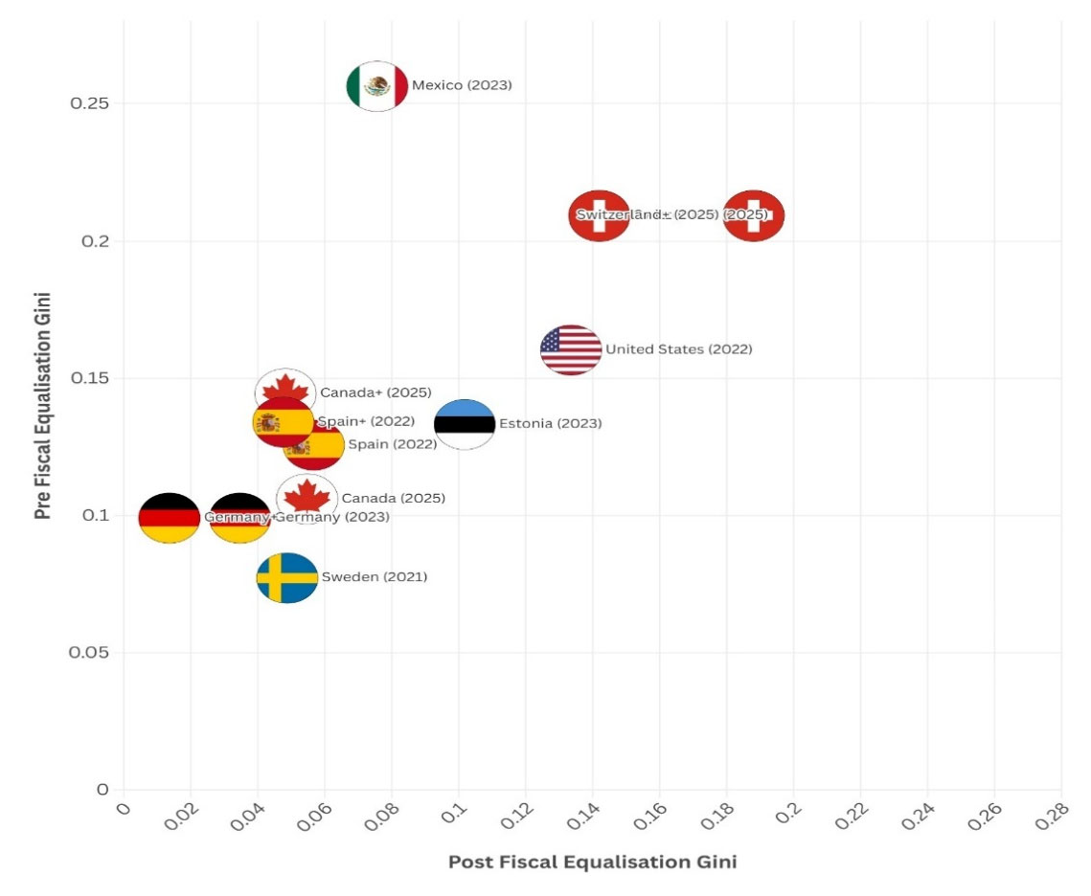
Angļu val. | Latviešu val.
Pre Fiscal Equalisation Gini | Pirms fiskālās izlīdzināšanas, Džini
Post Fiscal Equalisation Gini | Pēc fiskālās izlīdzināšanas, Džini
Mexico | Meksika
Switzerland | Šveice
United States | Amerikas Savienotās Valstis
Estonia | Igaunija
Canada | Kanāda
Spain | Spānija
Germany | Vācija
Sweden | Zviedrija

Avots: pašu izstrādātie dati, pamatojoties uz valsts valdības oficiālajiem datiem.

Nākamajā iedaļā tiks aplūkoti šo astoņu valstu gadījumi atsevišķi. Vispirms tiks sniegts īss aplūkoto SFP un FI shēmu apraksts. Pēc tam tiks parādīts, kādi rezultāti ir sasniegti taisnīguma ziņā un kādas ir jaunākās pārmaiņas, galveno uzmanību pievēršot veikto reformu ietekmei.

Kanāda

Izlīdzināšanas mehānisms. Kanādas federālā izlīdzināšanas programma (izveidota 1957. gadā) ir vertikāla fiskālās izlīdzināšanas shēma – to finansē federālā valdība, un tā sniedz maksājumus provincēm, kuru fiskālā spēja ir zemāka par vidējo. Izlīdzināti tiek tikai provinču ieņēmumi (trim ziemeļu teritorijām ir atsevišķi fiskālie pasākumi). Formulā izmanto Reprezentatīvo nodokļu sistēmu (RNS), lai novērtētu katras provinces iespējamo spēju gūt ieņēmumus no galvenajiem nodokļiem (ienākuma, uzņēmējdarbības, patēriņa, īpašuma nodokļiem), un salīdzina to ar valsts standartu uz vienu iedzīvotāju. Ja provinces fiskālā spēja ir zemāka par standartu, ar federālajiem maksājumiem aizpilda šo plaisu līdz 100 % no starpības (pilnīga izlīdzināšana līdz līmeņatzīmei).

Jāatzīmē, ka provinces, kuru spēja ir virs vidējā rādītāja, neveic iemaksas, tās tikai nesaņem maksājumus. Šī iezīme padara Kanādas izlīdzināšanas sistēmu pilnībā vertikālu, nošķirot to no horizontālajām izlīdzināšanas sistēmām, kurās bagātākās pašvaldību struktūrvienības veic tiešas iemaksas. Kopš 2004. gada maksimums, kas piesaistīts IKP pieaugumam, ierobežo kopējo izmaksu pieaugumu katru gadu, un stabilitātei izmanto mainīgos vidējos lielumus. Kanāda neizlīdzina provinču izdevumu vajadzības – programma ir vērsta tikai uz ieņēmumu spēju. Tāpēc netiek ņemti vērā izmaksu diferenciāļi, kas izriet no ģeogrāfiskās un demogrāfiskās situācijas vai pakalpojumu sniegšanas problēmām. Tomēr federālā valdība nodrošina arī lielas vispārējas dotācijas uz vienu iedzīvotāju veselības un sociālo pakalpojumu nodrošināšanai (Kanādas Veselības aprūpes pārvedums un Kanādas Sociālais pārvedums), kas nav “izlīdzināšana”, bet būtiski atbalsta provinču budžetus. Kad iekļauj šos pārvedumus (“Kanāda+”), kopējā sistēma panāk plašāku pārdalošo ietekmi.

Jaunākie pilnveidojumi. Izlīdzināšanas formula tiek atjaunota reizi piecos gados; 2023. gadā tika veikta neliela atjaunošana, formulu lielākoties atstājot bez izmaiņām (nākamā atjaunošana ir 2029. gadā). Pēdējos gados debatēs galvenā uzmanība pievērsta tam, kā rīkoties ar dabas resursu ieņēmumiem, un formulas taisnīgumam. Formulā spējas aprēķinos pašreiz ir iekļauti 50 % no provinces resursu ieņēmumiem, kurus tādas provinces kā Saskačevana, Ņūfaundlenda un Labradora uzskata par pārāk netaisnīgiem, kad resursu cenas strauji pieaug (tās saņem mazākus maksājumus vai vispār tos nesaņem).

2018. gadā Saskačevanas valdība rosināja uz pusi mazināt izlīdzināšanu valsts līmenī, tādējādi paužot šīs bažas. Alberta, kas gadu desmitiem nav saņēmusi izlīdzināšanas finansējumu, jo tās turīgumu nodrošina nafta, 2021. gadā rīkoja referendumu, kurā 62 % balsotāju (no 39 %, kas piedalījās referendumā) atbalstīja izlīdzināšanas principa izņemšanu no Kanādas konstitūcijas. Lai arī lielā mērā simbolisks, šis referendums atspoguļoja neapmierinātību provincēs, kas ir iemaksu veicējas. 2022.–2024. gadā, ņemot vērā naftas augstās cenas, Alberta un Saskačevana atkal nesaņēma maksājumus, savukārt piecas provinces (četras Atlantijas provinces un Manitoba) saņēma izlīdzināšanas finansējumu. Ņūfaundlenda un Labradora 2024. gadā cēla tiesā prasību, apgalvojot, ka formulas maksimālās vērtības un resursu iekļaušana pārkāpj konstitūcijā noteiktās izlīdzināšanas saistības. Šāds spiediens nav licis slēgt programmu, bet var ietekmēt tās turpmāko pārskatīšanu, piemēram, koriģēt resursu ieņēmumu iekļaušanu vai iekļaut jaunus elementus, lai risinātu provinču atšķirīgās izdevumu vajadzības (kas šobrīd nav iekļautas formulā).

Rezultāti. Kanādas izlīdzināšanas sistēma ir efektīvi mazinājusi provinču fiskālās atšķirības (2. attēls). Provinču fiskālā spēja uz vienu iedzīvotāju (ieņēmumu potenciāls) ir mēreni atšķirīga – faktiski ir redzams, ka Kanādas provincēm ir mazākas atšķirības pirms pārvedumu veikšanas nekā daudzu valstu reģioniem, – un izlīdzināšana šo plaisu vēl vairāk mazina. Saskaņā ar aplēsēm izlīdzināšanas maksājumi mazina provinču fiskālās spējas Džini koeficientu aptuveni par 5–10 punktiem (no aptuveni 0,11 līdz 0,06). Iekļaujot veselības aprūpes un sociālos pārvedumus, vispārējā finansējuma uz vienu iedzīvotāju atšķirības tiek vēl vairāk mazinātas (aptuveni 10 Džini punkti līdz 2026. gadam).

Principā visas provinces sasniedz vismaz valsts vidējo fiskālo spēju. Tomēr, tā kā programmā neņem vērā izmaksu atšķirības, dažām provincēm, kurām ir problemātiskas vajadzības (piemēram, augstākas pakalpojumu sniegšanas izmaksas attālos vai reti apdzīvotos rajonos), joprojām ir sarežģīti sniegt salīdzināmus pakalpojumus, pat ar izlīdzināšanas finansējumu. Programmā tas tiek ņemts vērā netieši, to papildinot ar citu federālo finansējumu. Kopumā Kanādas sistēma ir vienkāršs modelis (tikai spēju izlīdzināšana), ar kuru sasniedz būtisku pārdali, izmantojot beznosacījuma dotācijas. Ar to saistītās politiskās debates (resursu ieņēmumi, maksātāju nogurums) atklāj uztveres par iemaksu taisnīgumu nozīmi, pat ja maksājošajās provincēs izmaksas lielākoties ir netiešas (ar federālo nodokļu starpniecību, nevis ar tiešo horizontālo pārvedumu starpniecību) un programma ir salīdzinoši neliela (izlīdzināšana ir aptuveni 0,8 % no IKP jeb aptuveni 2 % no kopējiem valsts tēriņiem). Neatkarīgi no domstarpībām konstitucionālās un federālās saistības attiecībā uz izlīdzināšanu joprojām ir stingras, nodrošinot pastāvīgu atbalstu mazāk pārtikušajām provincēm.

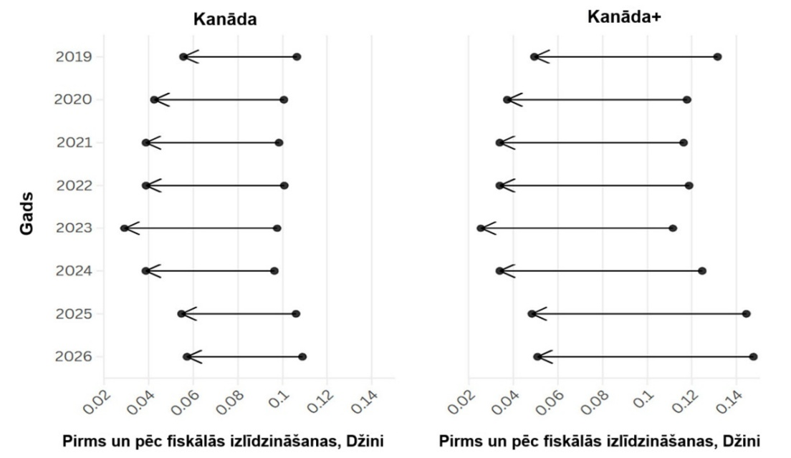
2. attēls. Fiskālā nevienlīdzība Kanādā pirms un pēc fiskālās izlīdzināšanas (Džini indekss)

Piezīme. Kanāda+ rādītāji ietver dabas resursu finansējumu un piešķīrumus no federālo pārvedumu programmām, kas nav FI. Avots: pašu izstrādātie dati, pamatojoties uz valsts valdības oficiālajiem datiem.

Vācija

Izlīdzināšanas mehānisms. Vācija savās 16 federālajās zemēs (pavalstīs) veic visaptverošu horizontālu izlīdzināšanu, ko papildina ar federālajiem pārvedumiem. Pašreizējā sistēma tika pamatīgi pārbaudīta 2020. gadā. Pirmkārt, tiek pārdalīta daļa no federālajiem PVN ieņēmumiem – aptuveni puse no PVN tiek sadalīta federālajām zemēm, un sadalījums sliecas par labu finansiāli vājākām pavalstīm (pavalstis, kurās nodokļu ieņēmumi uz vienu iedzīvotāju ir mazāki par vidējiem, saņem lielāku daļu, bet tās, kurām ir virs vidējā rādītāja, saņem mazāk). Pēc PVN sadales ar tiešu horizontālo izlīdzināšanu (Länderfinanzausgleich) tālāk izlīdzina fiskālo spēju – pavalstis, kurās nodokļu ieņēmumi uz vienu iedzīvotāju ir lielāki par vidējiem, netieši veic pārvedumus pavalstīm, kurās tie ir zem vidējā rādītāja. Unikāli ir tas, ka aprēķiniem izmanto faktiskos ieņēmumus (no pavalsts un pašvaldību nodokļiem), nevis atsevišķu spējas novērtējumu. Pavalsts nozīmes pilsētām (Berlīnei, Hamburgai, Brēmenei) veic korekcijas, indeksējot iedzīvotāju skaitu ar 135 %, tādējādi atainojot to, ka tām ir augstākas izmaksas, un mazākas lauku pavalstis iegūst nelielu pielikumu (piemēram, 102–105 % dažās federālajās zemēs austrumos).

Pēc horizontālajām korekcijām federālā valdība sniedz papildu federālās dotācijas, lai zemu ienākumu pavalstis vēl vairāk tuvinātu vidējam rādītājam. Šīs dotācijas aizpilda atlikušo starpību, kas ir 80 %, līdz 99,75 % no vidējās fiskālās spējas, efektīvi panākot gandrīz pilnīgu izlīdzināšanu. Papildus īpašas federālas mērķdotācijas tiek sniegtas pavalstīm, kas saskaras ar īpašiem apgrūtinājumiem (piemēram, strukturāli vāji reģioni, augstas infrastruktūras izmaksas vai bijušās Austrumvācijas pavalstis – lai arī īpašā “Austrumu” dotācija tika izbeigta 2020. gadā). Rezumējot, Vācijas modelis nodrošina, ka pēc visiem pārvedumiem visām federālajām zemēm ir gandrīz vienāda ieņēmumu spēja uz vienu iedzīvotāju (1–2 % robežās no vidējā rādītāja attiecībā uz vispārējiem ieņēmumiem, kā arī papildus mērķorientēta palīdzība noteiktu vajadzību segšanai). Sistēmas pamatā lielākoties ir formula ar skaidri formulētiem noteikumiem federālajā likumā (un ir nostiprināta ar konstitūcijas solidaritātes principu).

Jaunākie pilnveidojumi. Ar 2020. gadā veikto būtisko reformu tika koriģēta izlīdzināšanas sistēma. Līdz 2020. gadam Vācijā bija tieša horizontāla pārvedumu sistēma ar pavalstu savstarpējiem tiešiem maksājumiem. Reforma to vienkāršoja – vairāk resursu tiek virzīts, izmantojot PVN sadali un federālās dotācijas un novēršot tiešos pavalstu savstarpējos maksājumus. Ar reformu tika palielināta arī federālajām zemēm nodotā PVN daļa (līdz ~50 %), lai nodrošinātu pietiekamu izlīdzināšanas finansējumu. Lai arī izlīdzināšanas pamatprincipi joprojām ir stingri saglabāti, 2020. gada reformas rezultātā ir nedaudz mazinājusies pārdale – pavalstis tagad ir izlīdzinātas līdz 99,75 % no vidējā rādītāja (nevis būtībā 100 %, kā bija agrāk), un neliela plaisa ir atstāta ar nodomu. Tas izraisījis novērotās atšķirības pēc izlīdzināšanas, kas nedaudz pieaugušas pēc 2020. gada.

Turklāt ar reformu dažas konkrētas dotācijas (piemēram, papildu dotācija Austrumvācijai) tika aizstātas ar vispārīgākiem pasākumiem. Vācijas federālās zemes un federālā valdība periodiski apspriež sistēmu (parasti reizi desmit gados vai kad beidzas federālo finanšu pasākumu termiņš). Stimulu veikt 2020. gada reformu radīja nepieciešamība reaģēt uz kritiku par sistēmas sarežģītību un maksājošo pavalstu slogu; bagātākas pavalstis, piemēram, Bavārija un Hesene, bija izvirzījušas tiesiskas un politiskas prasības, apgalvojot, ka vecā sistēmā ir pārāk izlīdzinoša un nestimulē fiskāli vājākas pavalstis. Panāktais kompromiss nodrošina plašu izlīdzināšanu, bet ar jaunām robežvērtībām un lielāku federālās valdības iesaisti finansēšanā (tādējādi maksājošās pavalstis tika lielā mērā nomierinātas, jo izmaksas tika sadalītas federāli). Kopš 2020. gada nekādas būtiskas izmaiņas nav notikušas, bet turpinās diskusijas par tādiem jautājumiem kā nodokļu autonomija (Vācijā joprojām ir salīdzinoši zema pašvaldību nodokļu autonomija, kas rada spiedienu uz pārvedumiem).

Rezultāti. Vācijas izlīdzināšanas sistēma ir viena no efektīvākajām OECD attiecībā uz reģionālo fiskālo atšķirību mazināšanu (3. attēls). Pirms pārvedumiem federālo zemju atšķirības ieņēmumu spējas ziņā (jo īpaši iekļaujot vietējos ieņēmumus) ir vidējas līdz augstas, piemēram, standartizētais ieņēmumu uz vienu iedzīvotāju indekss rāda, ka starp bagātākajām un nabadzīgākajām pavalstīm ir aptuveni 50 punktu diapazons. Pēc pilnīgas izlīdzināšanas un federālajām dotācijām šis diapazons strauji sarūk līdz aptuveni 7 punktiem. Nevienlīdzības rādītāju ziņā Vācijā konsekventi ir gandrīz zemākā reģionu fiskālās spējas nevienlīdzība pēc izlīdzināšanas, tādējādi faktiski ir gandrīz sasniegta paritāte. Līdz 2020. gadam dažas analīzes liecināja, ka no visām apsekotajām valstīm Vācijā ir bijušas zemākās reģionālās fiskālās spējas atšķirības. 2020. gada reformas rezultātā nedaudz pieaugusi nevienlīdzība (jo pilnīgu izlīdzināšanu aizstāja ar izlīdzināšanu 99,75 % apmērā), tomēr saskaņā ar starptautiskajiem standartiem atšķirības joprojām ir loti mazas.

Reformai bija interesanta ietekme, proti, tā palielināja federālo dotāciju ietekmi, kas nozīmē, ka federālajam budžetam tagad ir lielāks izlīdzināšanas slogs un horizontālie maksājumi starp bagātajām un nabadzīgajām pavalstīm nav tik tieši. Politiski tas palīdzēja mazināt zināmu saspīlējumu. Visas pavalstis tagad saņem kādu federālo naudu vai nu ar vispārēju PVN daļu, vai mērķorientētu dotāciju starpniecību, tādējādi sistēma, šķiet, ir universāli izdevīgāka. Tomēr galvenais rezultāts joprojām ir pārdale – turīgās pavalstis beigās faktiski subsidē zemu ienākumu pavalstis ar samazinātām PVN daļām un dotācijām, kas nav papildu dotācijas, savukārt zemu ienākumu pavalstis ne tikai panāk vidējo rādītāju, bet bieži vien saņem arī papildu finansējumu īpašām vajadzībām. Vācijas modelis parāda, ka federācijā var panākt ļoti augstus izlīdzināšanas rezultātus, bet ir nepieciešama stingra vienprātība par solidaritāti un interešu rūpīga līdzsvarošana (ko Vācija uztur, īstenojot sadarbīgu federālismu un konstitucionālus noteikumus). Neliela situācijas pasliktināšanās 2020. gadā norāda uz vajadzību saglabāt stimulus un risināt maksātāju noguruma problēmu, tomēr kopumā Vācijas FI joprojām ir tās federālās finanšu sistēmas stūrakmens, kas nodrošina, ka visas federālās zemes var sniegt salīdzināmus sabiedriskos pakalpojumus (tas ir īpaši svarīgi, jo tiek gaidīts, ka visā valstī ir līdzīgi noteiktie standarti tādās jomās kā izglītība un kārtības nodrošināšana).

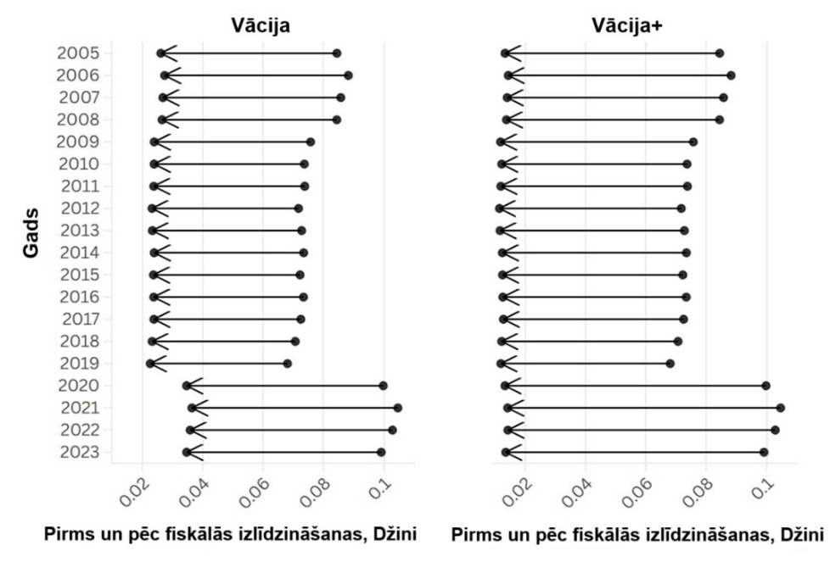
3. attēls. Fiskālā nevienlīdzība Vācijā pirms un pēc fiskālās izlīdzināšanas (Džini indekss)

Piezīme. Rādītājs Vācija+ ietver ne tikai vienīgi FI, bet visus pārvedumus, kas iekļauti reģionālajā finansēšanas sistēmā. Avots: pašu izstrādātie dati, pamatojoties uz valsts valdības oficiālajiem datiem.

Spānija

Izlīdzināšanas mehānisms. Spānijas vienotā režīma reģionālā finansēšanas sistēma (piemērojama 15 no 17 reģioniem; Basku Zemē un Navarrā ir atsevišķi “foral” režīmi) ir hibrīds izlīdzināšanas modelis, kurā apvienota ieņēmumu sadale un uz vajadzībām bāzēti pārvedumi. Tās pēdējā vispusīgā reforma tika veikta 2009. gadā. Saskaņā ar šo modeli reģioni vispirms daļu savu nodokļu ieņēmumu nodod centrālajā fondā: 75 % no galveno nodokļu (iedzīvotāju ienākuma nodokļa, PVN un dažiem akcīzes nodokļiem) parastā ienesīguma apvieno valsts līmenī. Centrālā valdība papildus veic līdzekļu iepludināšanu (vertikālā iemaksa). Tad apkopotos resursus pārdala reģioniem primāri saskaņā ar izdevumu vajadzību formulu. Šajā formulā izmanto rādītāju “koriģētais iedzīvotāju skaits”, proti, faktisko iedzīvotāju skaitu koriģē atbilstoši demogrāfiskiem faktoriem (piemēram, pēc vecuma struktūras – piešķirot lielāku svaru vecāka gadagājuma un skolas vecuma iedzīvotājiem) un ģeogrāfiskiem faktoriem (apdzīvotībai, izolētībai uz salām).

Mērķis ir izlīdzināt katra reģiona spēju salīdzināmā līmenī finansēt sabiedriskos pakalpojumus (veselību, izglītību, sociālos pakalpojumus), ņemot vērā reģiona iedzīvotāju skaitu un izmaksu virzītājus. Svarīgi, ka formulā ir iestrādātas garantijas, lai nepieļautu galējus rezultātus, – neviens reģions nesaņem mazāku finansējumu (absolūtā izteiksmē) par to, kādu tas saņēma saskaņā ar sistēmu pirms 2009. gada (to nodrošina ar īpašiem korekcijas fondiem). Šis bāzes mehānisms bija pamats, kas nodrošināja piekrišanu 2009. gada reformas laikā. Turklāt divi pastāvīgie “konverģences fondi” sniedz papildu atbalstu – viens fonds zemu ienākumu reģioniem, lai veicinātu attīstību, un otrs fonds reģioniem, kas ir relatīvi sliktākā situācijā pēc galvenās sadales (lai nodrošinātu taisnīgumu). Izmantojot šo daudzpusējo mehānismu, Spānija izlīdzina fiskālo spēju un tēriņu vajadzības uz augšu – bagātāki reģioni iemaksā kopējā fondā vairāk, savukārt zemu ienākumu reģioni saņem tīros pārvedumus, un piešķīrumos ņem vērā dažādas izmaksu vajadzības.

Jaunākie pilnveidojumi. Spānijas sistēma nav reformēta kopš 2009. gada. Politiskais strupceļš nav ļāvis panākt nepieciešamo vienprātību reformas īstenošanai. Kā aplūkots iepriekš, atšķirīgās reģionālās preferences (novecojošie iekšzemes reģioni pretstatā piekrastes reģioniem, kuros ir gados jaunāki iedzīvotāji) ir padarījušas vienošanos grūti īstenojamu. Tomēr centrālā valdība ir uzņēmusies iniciatīvu, veicot tehnisko darbu, lai bruģētu ceļu uz reformu – 2021. gadā tā ierosināja jaunu formulu vajadzībām (palielinot svaru ar novecošanu saistītām veselības izmaksām, pievienojot faktorus universitātei un zema apdzīvotības blīvuma izmaksām), un 2023. gadā tā piedāvāja parādu atvieglojumu paketi, lai palīdzētu smagos parādos nonākušajiem reģioniem (kas nedaudz atviegloja arī reģionālā budžeta spiedienu). Parādu atvieglojums, kas ir 25 % no reģionālā parāda (virs 80 miljardiem EUR), tika iesniegts reģioniem apspriešanai un ir brīvprātīgs. Tas ir paredzēts 2025. gadā un tiek uzskatīts par veidu, kā atlīdzināt reģioniem un veidot labo gribu iespējamam finansiālam darījumam. Ir pazīmes, ka sarunas varētu atsākties, iespējams, sākot atkal ar Kataloniju, – 2024. gadā tika panākta politiska vienošanās, kas ļāva netieši noprast, ka Katalonijai (un tātad visiem reģioniem) tiks dota lielāka nodokļu iekasēšanas autonomija. No jebkādas jaunas reformas tiek gaidīts, ka tiks palielināts kopējais finansējums, lai nodrošinātu, ka neviens reģions nepaliek zaudētājos (mācība, kas gūta no strīdīgās 2001. gada reformas, kad daži reģioni atteicās pievienoties un vairākus gadus paralēli darbojās divas sistēmas). Kamēr reforma nav notikusi, 2009. gada sistēma turpina darboties, ņemot vērā tās nenoteiktību. Proti, jāatzīmē – lai arī likumā ir plānots, ka modelis ir regulāri jāpārskata, tas neparedz nekādu īpašu laika satvaru reformas veikšanai.

Rezultāti. Ar Spānijas izlīdzināšanas sistēmu tiek panākta augsta pārdale un salīdzinoši taisnīgi rezultāti, tomēr tai ir dažas pretrunīgas blaknes. No aplūkotajām valstīm tai ir viena no spēcīgākajām izlīdzināšanas ietekmēm – līdztekus Kanādai un Vācijai Spānijas sistēma būtiski mazina reģionālās fiskālās atšķirības. Novērtējot finansējumu uz vienu iedzīvotāju (pēc izlīdzināšanas) pretstatā fiskālajai spējai pirms pārvedumiem, redzams, ka Spānija panāk gandrīz pilnīgu sabiedriskajiem pakalpojumiem pieejamo resursu izlīdzināšanu. Ekonomiskajā ciklā sistēmas pārdales jauda svārstījās – tā pavājinājās lielās finanšu krīzes laikā, kad kopējie ieņēmumi kritās un kopējais fonds saruka (izlīdzināšana kā % no IKP nokritās par 3 punktiem, kas nozīmē, ka gadā tika pārdalīts par 10–20 miljardiem EUR mazāk salīdzinājumā ar 2007. gadu). Tad tā lielā mērā atguvās; Covid-19 satricinājums faktiski mazināja atšķirības (jo bija spēcīgs centrālās valdības atbalsts).

Saskaņā ar jaunākajiem datiem Spānijas reģioniem ir samērā zemas atšķirības pēc izlīdzināšanas – tās ir līdzīgas vai pat zemākas nekā daudzām Vācijas federālajām zemēm –, lai arī nevienlīdzība pirms pārvedumiem ir nedaudz augstāka nekā Vācijai (4. attēls). Vērā ņemams Spānijas modeļa rezultāts ir “pārgrupēšana”, proti, pēc pārvedumu piešķiršanas mainās reģionu relatīvais sarindojums pēc fiskālās spējas uz vienu iedzīvotāju (piemēram, dažiem maksājošajiem reģioniem ar augstu fiskālo spēju beigās ir mazāks finansējums uz vienu iedzīvotāju nekā noteiktiem zemu ienākumu reģioniem). Piemēram, turīgāks reģions, kā Katalonija vai Baleāru salas, var veikt būtiskas iemaksas un saņemt tikai vidēju finansējumu uz vienu iedzīvotāju, savukārt zemu ienākumu reģionam, piemēram, Ekstremadūrai, pēc izlīdzināšanas finansējums uz vienu iedzīvotāju var būt nedaudz virs vidējā rādītāja, jo tā saņem piešķīrumus, pamatojoties uz vajadzībām.

Lai arī ekonomiski finansējums tiek virzīts tur, kur vajadzības ir lielākas, bagātākie reģioni politiski uztver to kā netaisnību, kas veicina pastāvīgu aizvainojumu (Katalonijas valdība bieži norāda uz “fiskālo deficītu” ar centrālo valdību). Sistēma ir arī sarežģīta un sabiedrībai grūti saprotama, tādējādi tā var raisīt neuzticību. Tomēr pierādījumi liecina, ka bez šīs izlīdzināšanas sabiedrisko pakalpojumu reģionālās atšķirības būtu daudz izteiktākas, – Spānijas modelim ir būtiska nozīme finansējuma nodrošināšanā zemu ienākumu reģionos veselības aprūpei, izglītībai un sociālai aprūpei tādā līmenī, kas ir tuvu bagātu reģionu līmenim. Ikvienai reformai nākotnē būs jāsaglabā šis taisnīguma un autonomijas līdzsvars, visticamāk, sniedzot reģioniem lielākas iespējas attiecībā uz nodokļiem (lai apmierinātu bagātākos reģionus), vienlaikus saglabājot stingru izlīdzināšanas būtību, lai atbalstītu solidaritāti.

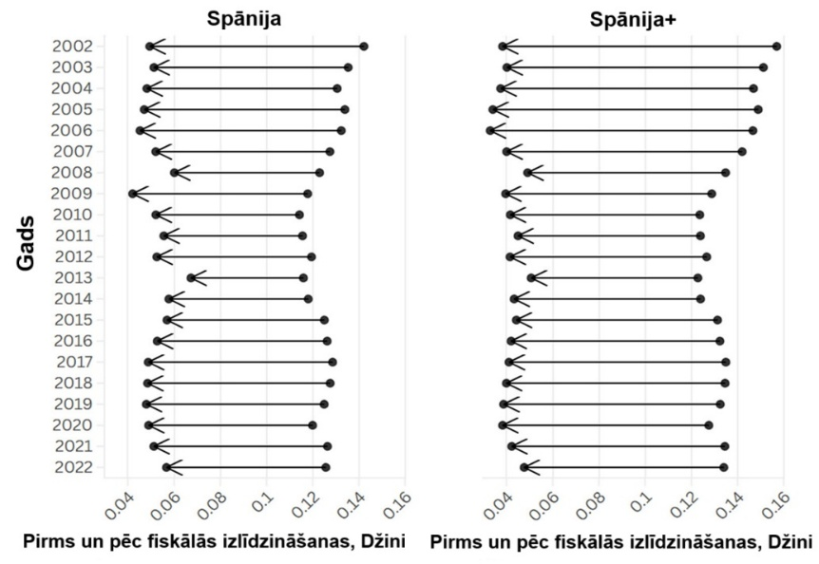
4. attēls. Fiskālā nevienlīdzība Spānijā pirms un pēc fiskālās izlīdzināšanas (Džini indekss)

Piezīme. Spānija+ rādītājam Džini indeksu aprēķina finansējumam uz koriģēto iedzīvotāju skaitu, nevis finansējumu tīri uz vienu iedzīvotāju. Avots: pašu izstrādātie dati, pamatojoties uz valsts valdības oficiālajiem datiem.

Šveice

Izlīdzināšanas mehānisms. Šveices pašreizējā FI sistēma, kas ieviesta 2008. gadā, apvieno resursu izlīdzināšanu (fiskālās spējas izlīdzināšanu) ar izmaksu izlīdzināšanu (izdevumu vajadzību korekcijām) federālas valsts kontekstā. Tā ir veidota saskaņā ar pārredzamības principiem un stimulu savietojamību, un tās mērķis ir stiprināt solidaritāti, nemazinot kantonu fiskālo atbildību un nodokļu autonomiju. Sistēmai ir divi pamatelementi. 1. Resursu izlīdzināšana. Kantonu fiskālo spēju novērtē ar to potenciālās nodokļa bāzes uz vienu iedzīvotāju indeksu (pamatojoties uz standartizētiem nodokļu aprēķiniem). Federālā valdība un finansiāli spēcīgie kantoni kopīgi finansē maksājumus vājākiem kantoniem tā, lai katrs kantons procentuāli sasniegtu vismaz valstī noteikto fiskālās spējas vidējo rādītāju. Sākotnēji šī mērķvērtība bija 85 %, tomēr pēc 2020. gada reformām nabadzīgākajos kantonos (kuriem ir mazāk par 70 % no vidējā rādītāja pirms izlīdzināšanas) tā ir palielināta līdz 86,5 % no vidējā rādītāja, tādējādi izlīdzināšanas pakāpe faktiski ir noteikta nedaudz virs iepriekšējās mērķvērtības.

Aptuveni trīs ceturtdaļas kopējo izlīdzināšanas fondu izmanto resursu izlīdzināšanai, tādējādi tas ir dominējošais elements. Sistēma ir daļēji horizontāla – federālā valdība iemaksā fondu lielāko daļu, bet iemaksas veic arī bagātākie kantoni. 2. Izmaksu izlīdzināšana. Kantonu atšķirīgās izdevumu vajadzības risina ar divām galvenajām izmaksu kompensēšanas dotācijām. Viena dotācija kompensē izmaksas saistībā ar neizdevīgo ģeogrāfisko un demogrāfisko stāvokli – Alpu kantoni un kantoni, kuros ir mazs iedzīvotāju skaits vai blīvums, saņem papildu finansējumu, lai kompensētu augstākas pakalpojumu sniegšanas izmaksas (apvidus, klimata, zema iedzīvotāju blīvuma dēļ). Otrā korekciju kopumā (pastiprināts 2020. gadā) finansējuma sadalei izmanto sociāli demogrāfiskos rādītājus (nabadzības līmeni, vecāka gadagājuma iedzīvotāju īpatsvaru, imigrantu skaitu, pilsētas centra apgrūtinājumus). Interesanti, ka ar šo sociāli demogrāfisko izlīdzināšanu cenšas novirzīt līdzekļus dažiem augstāku ienākumu kantoniem, kuros ir, piemēram, lieli pilsētas centri ar īpašiem apgrūtinājumiem. Tas bija politisks kompromiss, lai saņemtu bagātāko kantonu piekrišanu, un tas tika pastiprināts 2020. gadā. Izmaksu izlīdzināšanu pilnībā finansē federālā valdība, un tā veido aptuveni 15–20 % no kopējiem izlīdzināšanas pārvedumiem.

Visbeidzot, “kohēzijas fonds” sniedz pagaidu papildu naudu, lai nodrošinātu, ka pēc 2008. gada reformas nepasliktinās neviena kantona stāvoklis; šis fonds pakāpeniski tiek samazināts par 5 % gadā, un tā darbība beigsies 2036. gadā. Kopumā Šveices sistēmai ir skaidrs mērķis nodrošināt daļēju izlīdzināšanu – atšķirībā no Vācijas tā necenšas panākt gandrīz pilnīgu vienlīdzību, bet drīzāk nodrošina minimālo robežvērtību (85–86,5 % no vidējās spējas) visiem kantoniem, vienlaikus saglabājot dažus stimulus kantoniem, lai tie nemazinātu nodokļu iekasēšanas intensitāti un konkurētu (kantoni, kas pārsniedz šo robežvērtību, lielākoties patur pārpalikumu, un kantoni, kas nesasniedz šo robežvērtību, joprojām neiegūst 100 %). Lai saglabātu kārtību, ir iekļauta “pārgrupēšanas” nepieļaušanas klauzula – kantons, kuram ir augstāka sākotnējā spēja, nevar nonākt situācijā, ka tam ir mazāks galīgais finansējums uz vienu iedzīvotāju nekā kantonam, kas sāka ar zemāku spēju (tādējādi tiek novērsts Spānijā novērotais politiskais aizvainojums).

Jaunākie pilnveidojumi. Šveices sistēma tiek pārskatīta ik pēc dažiem gadiem. Ar 2020. gada un 2024. gada reformu tika koriģēti parametri. Kā iepriekš norādīts, ar 2020. gada reformu nabadzīgākajiem kantoniem tika nedaudz palielināta pēcizlīdzināšanas mērķvērtība (līdz 86,5 %), tādējādi faktiski tika samazināts relatīvais atbalsts, ko tie saņēma (tas izklausās neloģiski – būtībā nabadzīgākajiem kantoniem mērķvērtību iepriekš palielināja līdz 85 %, bet sarežģītu korekciju rezultātā to nedaudz paaugstināja; tagad maksimālā robežvērtība ir 86,5 % neatkarīgi no tā, cik zems bija to sākotnējais stāvoklis, tādējādi ierobežojot tiem veicamos pārvedumus).

Ar reformu tika palielināts arī sociāli demogrāfisko faktoru svars izmaksu izlīdzināšanā. Šo izmaiņu virzītājspēks bija politiskās sarunas, proti, bagātāki kantoni uzstāja, ka jāierobežo to iemaksas un jānodrošina, ka pēc visiem pārvedumiem tie neatpaliktu no zemu ienākumu kantoniem, savukārt vidēju un zemu ienākumu kantoni centās vairāk panākt vajadzību atzīšanu. 2024. gadā tika veiktas sīkākas korekcijas (iespējams, iekļaujot finansēšanas daļas un rādītājus). Paralēli tam debates izraisīja ārēji faktori, piemēram, OECD/G20 globālais minimālais uzņēmumu ienākuma nodoklis, jo daži zemu nodokļu kantoni baidījās zaudēt ieņēmumus, un federālā valdība apsprieda, vai izmantot daļu no papildu nodokļa ieņēmumiem (kas gūti, ieviešot minimālo 15 % nodokli daudznacionāliem uzņēmumiem) kantonu atbalstam – tas ir sava veida jauns izlīdzināšanas elements (ieviests no 2025. gada, kā minēts Šveices politikas apspriedēs).

Kopumā Šveices reformas ir pakāpeniskas. Tiek saglabāti principi, bet koriģēts izlīdzināšanas līmenis. Tendence ir nedaudz vājināt izlīdzināšanu, proti, salīdzinājumā ar sākotnējiem gadiem pārdales ietekme ir mazinājusies. Federālā padome un kantoni periodiski apspriež “solidaritātes pretstatā autonomijai” līdzsvaru, bet kopumā plaši tiek atzīta vajadzība veikt izlīdzināšanu, ņemot vērā Šveices kantonu milzīgās atšķirības.

Rezultāti. Šveicē ir vienas no lielākajām reģionālajām fiskālajām atšķirībām pirms izlīdzināšanas – bagātākā kantona fiskālā spēja uz vienu iedzīvotāju ir gandrīz četras reizes lielāka par nabadzīgākā kantona fiskālo spēju. Pēc izlīdzināšanas šī atšķirība mazinās, tomēr paliek būtiskas plaisas (5. attēls). Tā kā politika skaidri paredz, ka izlīdzināšana tiek veikta līdz ~86 % apmērā, rezultāts ir tāds, ka zemas spējas kantoniem beigās joprojām ir tikai aptuveni 86 % no valsts vidējiem resursiem, savukārt bagātajiem kantoniem tie ir stipri virs vidējā rādītāja. Tādējādi Šveicē nevienlīdzība pēc pārvedumiem ir vislielākā (līdztekus ASV) atlasīto valstu grupā. Tomēr tas nebūt nenozīmē, ka FI modelis neļauj visiem kantoniem nodrošināt minimālu kopīgu un pieņemamu sabiedrisko pakalpojumu sniegšanas līmeni ar līdzīgu nodokļu iekasēšanas intensitāti.

Fiskālā izlīdzināšana palīdz. Tā mazina plaisu un nodrošina izšķirīgi svarīgu finansējumu zemu ienākumu kantoniem (dažos vājos kantonos līdz pat 20 % no kantona budžeta iegūti no federālās izlīdzināšanas naudas). Tomēr salīdzinājumā ar tradicionālajām FI shēmām tā būtībā ir līdzekļus vismazāk pārdalošā sistēma. Kopš 2025. gada kantonu fiskālā nevienlīdzība ir sasniegusi divdesmit gadu augstāko punktu, daļēji tāpēc, ka nesenās reformas un pagaidu līdzekļi ir ierobežojuši izlīdzināšanas ietekmi. 2020. gada izmaiņas, kas palielināja sociāli demogrāfiskās dotācijas, izraisīja negaidītu ietekmi – šīs dotācijas bieži vien dod labumu bagātākiem pilsētu kantoniem un var darboties pretī izlīdzināšanai, kas vērsta uz nabadzības apkarošanu, un faktiski iznīcināt vairākus resursu izlīdzināšanas ieguvumus. Dati rāda – lai arī resursu izlīdzināšana joprojām būtiski mazina atšķirības, visu pārvedumu kopējā ietekme ir diezgan mērena, jo daži pārvedumi atgriežas atpakaļ bagātākiem apgabaliem (piemēram, Cīrihes pilsēta saņem kompensāciju par to, ka ir pilsētas centrs ar svārstmigrantiem, utt.). Tas liecina, ka ir svarīgi periodiski no jauna kalibrēt izlīdzināšanas parametrus, lai nepieļautu pārdales ietekmes samazināšanos ilgtermiņā.

Ja skatās tikai rādītājus uz vienu iedzīvotāju, izlīdzināšanas ietekme var šķist maza, tomēr Šveices amatpersonas norāda – tā kā sistēma ļauj visiem kantoniem nodrošināt pamatpakalpojumus ar pamatotām nodokļu likmēm, tā darbojas, kā paredzēts, līdz 85 % līmenim. Attiecībā uz sabiedrisko domu – tas, ka neviens kantons pēc izlīdzināšanas neapsteidz citu kantonu ieņēmumu uz vienu iedzīvotāju ziņā (pārgrupēšanas nepieļaušanas noteikums), ir palīdzējis nodrošināt sistēmas pieņemamību – visi kantoni saglabā savu relatīvo secību. Turīgie kantoni pieņem sistēmu kā valsts kohēzijas saglabāšanas veidu, tomēr tie rūpīgi uzrauga slogu. Zemu ienākumu kantoni paļaujas uz sistēmu, bet zina, ka tā nenovērsīs visas atšķirības. Lai gan šis līdzsvarotais rezultāts nav tik izlīdzinošs kā citās valstīs, tas iederas Šveices ļoti decentralizētajā un nodokļu ziņā konkurētspējīgā kontekstā. Nākotnē jārisina jautājums par to, kā pārvarēt jaunus ārēju spiedienu veidus (piemēram, globālās nodokļu izmaiņas) un kā nodrošināt, ka sistēma nepaliek vājāka, ja pieaug atšķirības. Šveices gadījums parāda, ka daļējas izlīdzināšanas modelis, kas lielāku prioritāti piešķir stimuliem un mērenai solidaritātei, ļauj efektīvi uzlabot zemus rādītājus, bet neīsteno pilnīgu izlīdzināšanu, atstājot lielākas neizlīdzinātās atšķirības nekā vairums izlīdzināšanas sistēmu. Tādējādi tas ir noderīgs minimālistiska, bet politiski stabila izlīdzināšanas modeļa piemērs.

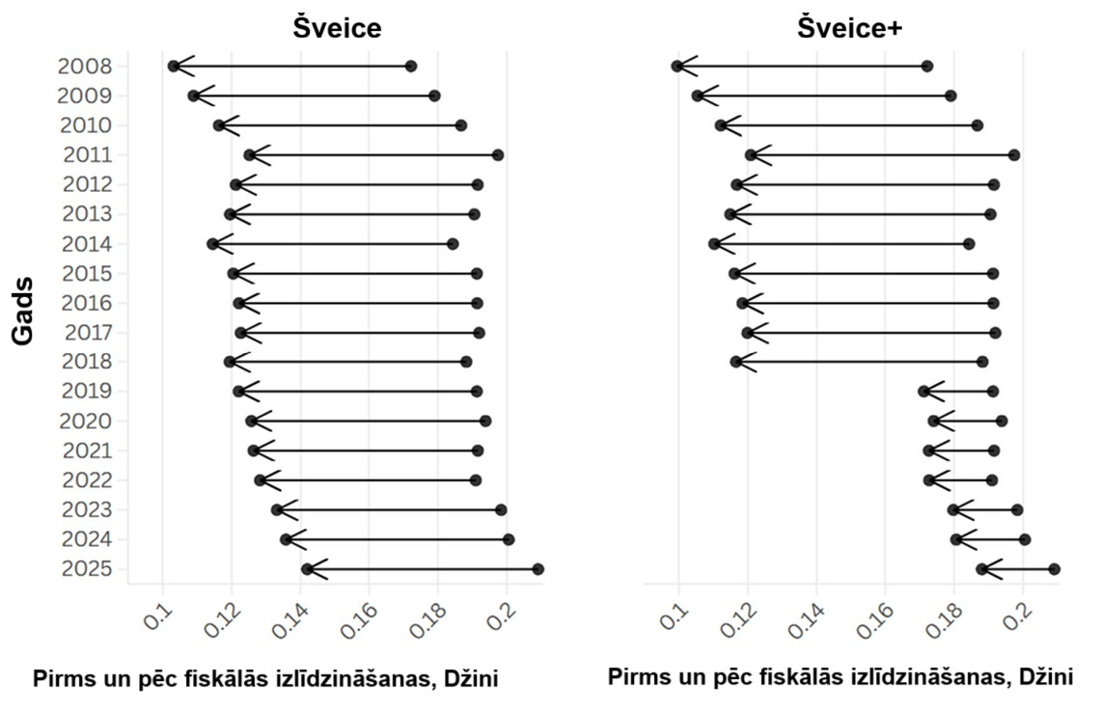
5. attēls. Fiskālā nevienlīdzība Šveicē pirms un pēc fiskālās izlīdzināšanas (Džini indekss)

Piezīme. Šveice+ rādītājā ir izvērtēta ne tikai ieņēmumu izlīdzināšana, bet arī izmaksu izlīdzināšana un citi papildu vai pagaidu pārvedumi.

Avots: pašu izstrādātie dati, pamatojoties uz valsts valdības oficiālajiem datiem.

Amerikas Savienotās Valstis

Izlīdzināšanas mehānisms. Amerikas Savienotās Valstis ir unikālas federālo valstu vidū tādā ziņā, ka tām nav formālas štatu fiskālās izlīdzināšanas programmas. ASV sistēma paļaujas uz nosacītām vispārējām federālām un štatu dotācijām, kas ir galvenokārt paredzētas īpašu programmu finansēšanai, nevis tieši fiskālo spēju izlīdzināšanai. Vairums federālo dotāciju programmu ietver veselības aprūpi (primāri programma Medicaid), ienākumu gūšanu (labklājības programmas), izglītību un pārvadājumus. 2022. gadā kopējās federālās dotācijas štatu un vietējām pašvaldībām sasniedza aptuveni 1 triljonu ASV dolāru, kas ir aptuveni 8 % no ASV IKP un viena trešdaļa štatu budžeta. Štatiem ir pilnīga nodokļu autonomija, tādējādi arī vietējām pašvaldībām ir ļoti plaša spēja īstenot savu nodokļu politiku.

Lielākā daļa (vairāk par 70 %) ir Medicaid un saistītās veselības aprūpes programmas. Medicaid ir kopīga federālā un štatu programma zemu ienākumu un mazāk aizsargātām grupām; federālās iemaksas (FMAP) ir augstākas zemu ienākumu štatiem (pēc formulas, kas ir diapazonā no 50 % līdz aptuveni 78 % no izmaksām, pamatojoties uz štata ienākumu uz vienu iedzīvotāju).

Savukārt citas lielas dotācijas, piemēram, automaģistrālēm un izglītībai, tiek piešķirtas saskaņā ar mazāk pārdalošu piešķīrumu formulu, bieži vien pamatojoties uz iedzīvotāju skaitu vai citiem kritērijiem. ASV nav īpaši izveidota izlīdzināšanas fonda – zināma pārdale notiek, izmantojot dažādas pielīdzinošas likmes (piemēram, Medicaid) un progresivitātes elementus nodokļu politikā. Rezultātā ietekme uz štatu fiskālās spējas izlīdzināšanu ir nevienāda un dažkārt neloģiska. Dažus gadus tika novērots, ka federālie pārvedumi ir palielinājuši štatu atšķirības, jo bagātākie štati varēja iegūt vairāk federālo līdzekļu, ņemot vērā apjomos lielākas programmas (neatkarīgi no zemākām pielīdzinošām likmēm) (6. attēls). Piemēram, analīze rāda, ka 2006., 2007. un 2016. gadā federālo dotāciju apveids uz vienu iedzīvotāju bija tāds, ka bagātākie štati beigās saņēma vidēji nedaudz vairāk un tādējādi paplašinājās plaisa. Tas lielākoties notika Medicaid struktūras dēļ, proti, lai arī zemu ienākumu štati saņem lielāku federālā finansējuma daļu, bagātākie štati tērē vairāk veselības aprūpei (vairāk slimnīcu, augstākas izmaksas) un pielīdzināšanas formula pilnībā nekompensē šīs atšķirības. Turklāt daudzas federālās dotācijas (piemēram, automaģistrālēm) ar nodomu atdod atpakaļ līdzekļus štatiem proporcionāli samaksātajiem nodokļiem vai citiem rādītājiem, ierobežojot pārdali.

Jaunākie pilnveidojumi. Tā kā nav izveidota formāla izlīdzināšana, izmaiņas notiek plašākas fiskālās politikas ietekmē. Ar 2009. gada Amerikas atveseļošanas un reinvestīciju likumu (American Recovery and Reinvestment Act (ARRA)), reaģējot uz globālās finanšu krīzes un 2020.–2021. gada Covid pandēmijas atvieglojumu paketi (tostarp CARES likumu un ARPA), štatos tika iepludināti apjomīgi federālie līdzekļi. Federālais atbalsts štatiem saistībā ar pandēmijas izraisīto fiskālo ietekmi tika pārtraukts 2024. gada beigās. Šo līdzekļu iepludināšana bija pagaidu pasākums ar mērķi stabilizēt štatu finansiālo stāvokli. ARRA paātrināja Medicaid saskaņotību un nodrošināja citas dotācijas, kurām bija ievērojama pārdaloša ietekme, proti, 2008.–2010. gadā federālās palīdzības plūsmas relatīvi palielinājās uz štatiem, kas vissmagāk cieta no recesijas, un tādējādi mazināja plaisu. Savukārt pandēmijas atvieglojumi (lai arī milzīgi naudas izteiksmē) bija paredzēti visu štatu un vietējo pašvaldību atbalstam, un saskaņā ar formulu tie nodrošināja katram štatam ievērojamas summas, tādējādi būtiski nemainīja atšķirību apveidu.

No 2012. gada bija vērojama tendence, ka štatu fiskālā nevienlīdzība nedaudz mazinās, tomēr lielākoties tas notika tirgus konjunktūras, nevis federālās politikas dēļ (6. attēls). Viena no politisko debašu tēmām ASV ir federālo nodokļu sistēma, proti, ar 2017. gada nodokļu reformu štatu un vietējo nodokļu atskaitīšanai tika noteikta maksimālā robežvērtība, kas nesamērīgi ietekmēja augstu nodokļu (parasti bagātākos) štatus, tomēr nedaudz izlīdzināja štatus ienākumu pēc nodokļiem ziņā. Bet tā ir netieša ietekme. Periodiski notiek diskusija par skaidrāku izlīdzināšanas atbalstu (jo īpaši, kad notiek ārkārtēji gadījumi, piemēram, Puertoriko fiskālā krīze vai Detroitas bankrots), tomēr politiskā griba nav liela. Drīzāk uzmanība joprojām tiek pievērsta esošo dotāciju, piemēram, Medicaid, saglabāšanai, kas vismaz sniedz lielāku palīdzību zemu ienākumu štatiem.

Rezultāti. Amerikas Savienotajās Valstīs ir samērā augsta štatu fiskālā nevienlīdzība, un tā tikai nedaudz tiek mazināta ar federālajiem pārvedumiem (6. attēls). Pirms pārvedumu veikšanas štatu ieņēmumu spējas atšķirības mazina tas, ka federālā valdība pati viendabīgi iekasē galvenos nodokļus. Bet, izvērtējot štatu un vietējo pašvaldību ieņēmumus, secināms, ka turīgie štati (kuros ir augstākas ienākumu un īpašuma vērtības) var gūt daudz lielākus ieņēmumus uz vienu iedzīvotāju nekā zemu ienākumu štati. Pēc pārvedumu veikšanas dažas plaisas tiek novērstas – zemu ienākumu štati saņem vairāk no Medicaid programmas un noteiktām dotācijām. Tomēr kopējās atšķirības pēc SFP joprojām ir vienas no augstākajām attīstīto valstu pasaulē.

Viens novērtējums rāda, ka ASV (līdztekus Šveicei un Meksikai) ir viens no augstākajiem fiskālo ieņēmumu Džini indeksiem pēc pārvedumiem mūsu izlases valstu kopā. Faktiski ASV federālisms pieļauj būtiskas sabiedrisko pakalpojumu līmeņa atšķirības, piemēram, štatu tēriņi izglītībai uz vienu skolēnu ir ļoti atšķirīgi, un zemu ienākumu štatos lielu daļu budžeta bieži vien veido federālā palīdzība, tomēr tiem joprojām ir mazāks kopējais finansējums. Pozitīvi ir tas, ka ASV panāk zināmu izlīdzināšanu ar federāliem nodokļiem un tēriņiem, proti, bagātākie štati maksā vairāk federālajos nodokļos, un daļa no tiem tiek pārdalīta ar federālajām programmām, piemēram, sociālā nodrošinājuma, veselības aprūpes programmām utt., kas ir orientētas nevis uz štata vajadzībām, bet attiecināmību katrā konkrētajā gadījumā (šīs programmas netieši veicina ienākumus zemu ienākumu reģionos).

Izvērtējot plašāku fiskālo sistēmu (ieskaitot individuālus pārvedumus), var redzēt, ka zināmā mērā tiek izlīdzināti rezultāti (ienākums, nabadzības mazināšana). Tomēr attiecībā uz štatu budžeta spēju ASV pieeja paredz daudz ko atstāt štatu pašu resursu ziņā. Rezumējot – ASV paļaujas drīzāk uz vispārējām programmām un ekonomisko konverģenci, nevis uz politiku, kas noteic līdzekļu skaidru teritoriālu pārdali. Tās svārstīguma dēļ (atkarībā no kongresa politikas un tādām programmām kā Medicaid) atšķirības var mainīties gadu no gada, tomēr ilgtermiņa tendence ir tāda, ka zemu ienākumu štatos saglabājas relatīvi zemāks ienākums fiskālā ziņā. Pieredze arī rāda, ka uz vajadzībām bāzētas dotācijas vien negarantē resursu uz vienu iedzīvotāju izlīdzināšanu un būtu jāizvērtē, kā līdzsvarot fiskālo spēju un izdevumu vajadzības. Tas ir vēl viens pamatojums veikt formālu izlīdzināšanu, jo īpaši tad, ja uz vajadzībām bāzēts piešķīrums var neatbilst [fiskālās] spējas atšķirībām.

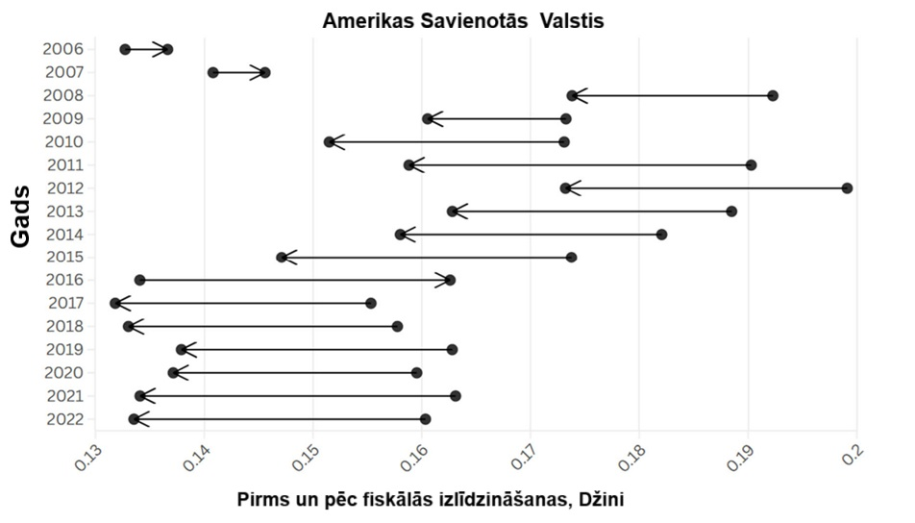
6. attēls. Fiskālā nevienlīdzība Amerikas Savienotajās Valstīs pirms un pēc fiskālās izlīdzināšanas (Džini indekss)

Avots: pašu izstrādātie dati, pamatojoties uz valsts valdības oficiālajiem datiem.

Meksika

Izlīdzināšanas mehānisms. Meksikā līdzīgi kā Amerikas Savienotajās Valstīs nav vienkārša skaidra izlīdzināšanas pārveduma, bet ir vispusīga starpvaldību pārvedumu sistēma, kas faktiski pilda pārdales funkciju. Pamatelements ir Ramo 33, iezīmēts federālo fondu kopums pavalsts un vietējām pašvaldībām. Ramo 33 tika izveidots 20. gadsimta 90. gadu beigās un sastāv no astoņiem fondiem, kas finansē tādas prioritātes kā pamatizglītība (galvenokārt skolotāju algas), veselības aprūpes pakalpojumi, sociālā palīdzība un nabadzības mazināšana, sabiedrības drošība, infrastruktūra (municipālā attīstība) un pieaugušo izglītība. Šie fondi darbojas atbilstīgi formulai un ir mērķorientēti, piemēram, izglītības fonds un veselības aprūpes fonds piešķir naudu, pamatojoties uz tādiem faktoriem kā izglītojamo/skolotāju skaits vai veselības rādītāji; nabadzības izskaušanas fonds (FAIS) izmanto nabadzības līmeni un neapmierinātās pamatvajadzības, lai sadalītu resursus zemu ienākumu pavalstīm un pašvaldībām.

Paralēli tam Ramo 28 ir vispārēja ieņēmumu sadales sistēma – federālo nodokļu (ienākumu nodokļa, PVN utt.) ieņēmumu fiksēta daļa tiek sadalīta pavalstīm lielākoties atbilstīgi formulai, kurā ņem vērā iedzīvotāju skaitu un pavalsts iemaksas nodokļos. Tā ir mazāk mērķorientēta nekā Ramo 33, tomēr tās formula tika pielāgota, lai iekļautu izlīdzināšanas elementus, jo īpaši kopš 2007. gada, kad formulā, kas saucās formula Única, tika iekļauti apgrieztie ienākumu svērumi. Starp Ramo 33 un Ramo 28 Meksikas pavalstis saņem lielāko daļu savu ieņēmumu no federāliem avotiem – ieņēmumi no pašu avotiem ir salīdzinoši mazi. Lai arī nav formālas izlīdzināšanas formulas, piešķiršanas kritēriji šajos pārvedumos ietvert tādus elementus kā iedzīvotāju skaits, nabadzības līmenis, sociālās attīstības indeksi un infrastruktūras nepilnības. Piemēram, ar nabadzības izskaušanu saistītais fonds bagātīgi sniedz atbalstu zemu ienākumu pavalstīm dienvidos, bet izglītības un veselības aprūpes fondi nodrošina, ka visas pavalstis var samaksāt skolotājiem un ārstiem, proti, papildina to pavalstu ieņēmumus, kurām ir vājāka nodokļu bāze. Tādējādi praksē Meksikas sistēma pārdala ievērojamus resursus zemu ienākumu reģioniem.

Jaunākie pilnveidojumi. Kopš 21. gadsimta sākuma Meksika ir svārstījusies starp decentralizācijas un centralizācijas posmiem. Ap 2007.–2008. gadu reformas palielināja federālos pārvedumus un formulas kļuva pārdalošākas (tas sakrita ar recentralizācijas laiku). Tomēr 2013.–2014. gadā, saskaroties ar fiskālo spiedienu, valdība samazināja dažus pārvedumus un deva pavalstīm lielāku atbildību (decentralizācijas vilnis). Nesenākā pagātnē – pašreizējās administrācijas laikā (kopš 2018. gada) notiek virzība uz turpmāku noteiktu programmu centralizāciju (piemēram, daži pavalsts veselības aprūpes un izglītības finansēšanas pienākumi tiek īstenoti federālajā līmenī, lai nodrošinātu standartus). Lielākās izmaiņas bija politiskas, proti, valdošajai partijai ir plašs atbalsts pavalstu līmenī – tas ir mazinājis konfliktus par sadali, jo pārvedumi tiek izmantoti valsts sociālo programmu veicināšanai.

Fiskālās koordinēšanas likums, kas reglamentē Ramo 28 un Ramo 33, tika mazliet grozīts 2022. gadā, lai koriģētu svarus (Kongress vērsa uzmanību uz lielāku taisnīgumu), tomēr būtiska pārskatīšana nenotika. Tendence rāda – kad federālie ieņēmumi mazinās (piemēram, kad krīt naftas cenas vai ir ekonomikas lejupslīde), cieš zemu ienākumu pavalstis, jo, lai arī formula saglabājas, kopējā ieņēmumu daļa sarūk un ir mazāk vietas diskrecionāriem papildinājumiem. Meksikas lielā atkarība no naftas un federālajiem ieņēmumiem nozīmē, ka jāizlīdzina ārēju satricinājumu ietekme, piemēram, naftas cenu sabrukums 2020. gadā deva triecienu federālajai kasei un tādējādi pārvedumiem, tomēr valdība centās aizsargāt sociālos fondus. Ņemot vērā valsts pastāvīgās nabadzības problēmas, izlīdzināšana ir politiski svarīga, tomēr bagātākajās pavalstīs (galvenokārt ziemeļos) laiku pa laikam izskan aicinājums paturēt vairāk savu gūto ieņēmumu. Līdz šim solidaritātes sistēma ir noturēta.

Rezultāti. Meksikā ir paradoksāla situācija – tai ir lielākā nevienlīdzība pirms pārvedumiem un tomēr būtiska pārdaloša ietekme ar pārvedumiem (7. attēls). Pirms pārvedumiem resursu atšķirības starp Nuevoleonu (industrializētu pavalsti) un Čjapasu (nabadzīgu lauku pavalsti) ir milzīgas ieņēmumu uz vienu iedzīvotāju potenciāla ziņā. Pēc federālajiem pārvedumiem šīs plaisas tiek būtiski mazinātas, jo zemu ienākumu pavalstis saņem daudz vairāk federālās naudas uz vienu iedzīvotāju. No astoņiem aplūkotajiem gadījumiem Meksikas sistēma ir novērtēta kā visvairāk pārdalošā relatīvā izteiksmē, proti, tai izdodas ļoti augstu nevienlīdzību samazināt līdz mērenai nevienlīdzībai. Pēdējās divās desmitgadēs kopumā ir vērojama tendence, ka fiskālā nevienlīdzība mazinās, jo pakāpeniski tiek paplašinātas pārvedumu programmas un nabadzības mazināšanas pasākumi.

Tomēr ir bijušas arī neveiksmes – 2009. gada globālās finanšu krīzes laikā un 2013.–2014. gada taupības periodā nevienlīdzība atkal strauji pieauga, jo ar pārvedumiem nevarēja pilnībā kompensēt reģionālo ieņēmumu kritumu. Interesanti, ka, lai gan uzlabojusies vienlīdzība pirms pārvedumiem (zināma konverģence, jo zemu ienākumu pavalstis 21. gadsimtā attīstījās straujāk), nevienlīdzība pēc pārvedumiem nav tik daudz uzlabojusies. Citiem vārdiem sakot, izlīdzināšanas ietekme ir liela, tomēr pēdējos gados palikusi aptuveni tāda pati vai pat nedaudz vājinājusies. Viens no iemesliem ir tāds, ka pārvedumi, piemēram, Ramo 33, lai arī mērķorientēti, tomēr ir mērogoti ar iedzīvotāju skaitu un pakalpojumu sniegšanu – tā kā visas pavalstis ir paplašinājušas izglītības un veselības aprūpes pakalpojumus, pat bagātākas pavalstis saņem vairāk līdzekļu, ne tikai zemu ienākumu pavalstis.

Turklāt daži Ramo 28 ieņēmumu sadales komponenti tiek piešķirti atbilstīgi saimnieciskajai darbībai (kas var būt izdevīgi bagātākām pavalstīm). Tīrais rezultāts ir tāds, ka pēc pārvedumiem tādām pavalstīm kā Oahaka, Čjapasa, Gerrero (vēsturiski nabadzīgākajām) joprojām ir zemāki izdevumi uz vienu iedzīvotāju nekā turīgākām pavalstīm, tomēr šī plaisa ir daudz mazāka, nekā tā būtu bijusi bez federālā atbalsta. Meksikas pieeja tādējādi ļauj sasniegt daļēju izlīdzināšanu ar nozaru finansēšanu, nodrošinot minimālo pakalpojumu sniegšanu visur (jo īpaši izglītības un veselības aprūpes jomā) un novirzot papildu līdzekļus nabadzības un infrastruktūras nepilnību risināšanai. Tomēr tā, iespējams, nav izmantojusi iespēju veikt asimetriskus fiskālos pasākumus un gūt lielāku efektivitāti no vietēja līmeņa nodokļu autonomijas. Valstī joprojām ir problēma, ka atšķirības absolūtajā izteiksmē joprojām ir augstas, proti, zemu ienākumu dienvidu reģioni attīstības ziņā atpaliek no ziemeļu reģioniem un ar fiskālo izlīdzināšanu vien nevar kompensēt strukturālās atšķirības privātā sektora ekonomikā. Tomēr bez šiem pārvedumiem reģionālais šķīrums varētu būt daudz sliktāks. Meksikas gadījums parāda alternatīvu izlīdzināšanu, kurā izmanto iezīmētus attīstības fondus, nevis ieņēmumu beznosacījumu izlīdzināšanu, – tas ļāvis mazināt dažas plaisas, bet sistēma ir sarežģīta un cieši piesaistīta centrālās valdības politikas prioritātēm. Bažas raisa finansējuma stabilitāte; fiskāla krīze federālajā līmenī tieši apdraud pavalstu finanses. Ja Meksika turpinās fiskālo konsolidāciju, nodrošinot šo pārdalošo pārvedumu aizsardzību, tas būs izšķirīgi svarīgi, lai nepazaudētu reģionālā taisnīguma ieguvumus, kas tika sasniegti kopš 2000. gada.

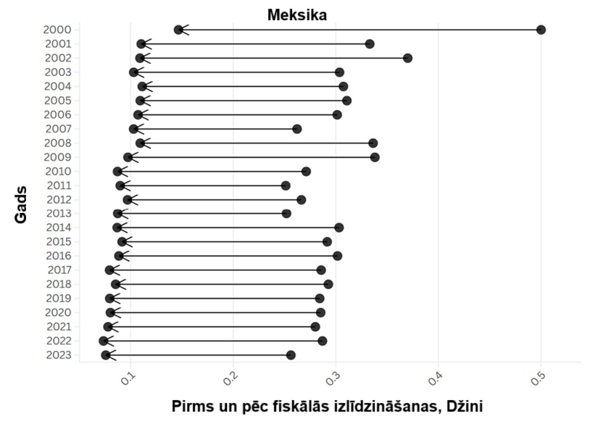
7. attēls. Fiskālā nevienlīdzība Meksikā pirms un pēc fiskālās izlīdzināšanas (Džini indekss)

Avots: pašu izstrādātie dati, pamatojoties uz valsts valdības oficiālajiem datiem.

Igaunija

Izlīdzināšanas mehānisms. Igaunija ir unitāra valsts ar divlīmeņu valdību (centrālā valdība un pašvaldības). Tā izmanto pašvaldību izlīdzināšanas fondu, lai atbalstītu pašvaldības, kurām ir vājākas ieņēmumu bāzes. Igaunijas vietējās pašvaldības lielāko daļu savu ieņēmumu gūst no dalītā iedzīvotāju ienākuma nodokļa (IIN) – pašreiz noteikta daļa to rezidentu IIN tiek iedalīta attiecīgajai pašvaldībai (tas veido vairāk nekā pusi vietējo ieņēmumu). Tām ir arī mērens zemes nodoklis (pilnībā iedalīts vietējo pašvaldību budžetos) un dažādas nodevas, bet pašu ieņēmumi ir ierobežoti. Izlīdzināšanas dotācija ir izstrādāta plaisas aizpildīšanai starp pašvaldības plānotajām izdevumu vajadzībām un tās plānotajiem ieņēmumiem no šiem avotiem. Ja pašvaldības plānotais IIN un zemes nodokļa ienākums ir mazāks par tēriņu vajadzībām, kas noteiktas ar formulu (pamatojoties uz iedzīvotāju skaitu un pakalpojumu sniegšanas pienākumiem), izlīdzināšanas fonds sedz 90 % no iztrūkuma.

Tas nozīmē, ka izlīdzināšana ir augsta, bet ne pilnīga – zemu ienākumu pašvaldības tiek pietuvinātas vidējam rādītājam, bet netiek pilnīgi izlīdzinātas. Vajadzību aplēsēs tiek ņemti vērtā tādi faktori kā iedzīvotāju skaits, vecuma struktūra (kas ietekmē, piemēram, skolu un vecāka gadagājuma personu aprūpes izmaksas) un pat īpašas korekcijas (piemēram, papildu svars salu pašvaldībām un pašvaldībām, kurām ir ieguves rūpniecības ieņēmumu iztrūkums, tādējādi tiek parādīta vēlme iekļaut – lai arī pieticīgi – modelī ekonomisko ģeogrāfiju). Svarīgi, ka Igaunijas izlīdzināšanā galvenā uzmanība pievērsta ražošanas izmaksu salīdzinājumam ar ieņēmumiem; tā tieši nepārdala kapitālieguldījumus. Papildus izlīdzināšanas dotācijai (kas ir beznosacījumu vispārējs finansējums) ir arī būtiskas nozaru dotācijas – lielākā ir vispārēja izglītības dotācija, kas finansē skolotāju algas un citas skolas izmaksas, pamatojoties galvenokārt uz izglītojamo skaitu un citiem ar izglītību saistītiem rādītājiem. Ir arī iezīmētas dotācijas sociālajiem pakalpojumiem, ceļu uzturēšanai u. c. Faktiski izglītības dotācija ir tik liela, ka tā ievērojami pārsniedz izlīdzināšanas dotāciju. 2023. gadā izlīdzināšanas dotācija bija tikai ~12,5 % no kopējām dotācijām pašvaldībām, savukārt izglītības atbalsts (un cits atbalsts nozarei) veidoja vairāk nekā pusi. Tas nozīmē, ka, lai arī Igaunijai ir izlīdzināšanas mehānisms, vairums pārvedumu vietējām pašvaldībām tiek veikti, pamatojoties uz vajadzībām, nevis tieši izlīdzināšanai (tie tiek veikti saskaņā ar uzdevumiem, piemēram, samaksāt skolotājiem, nevis izlīdzināt ieņēmumus). Tādējādi tā ir jaukta sistēma – maza pārdalošā daļa un lielākas kategorijās iedalītas daļas.

Jaunākie pilnveidojumi. Igaunija veica administratīvo reformu 2017. gadā, apvienojot daudzas pašvaldības, lai gūtu apjomradītus ietaupījumus. Viena no plānotajām priekšrocībām bija atšķirību mazināšana (lielākas pašvaldības var gūt vairāk ieņēmumu un labāk vadīt izmaksas). Pēc tās izlīdzināšanas sistēma lielākoties palika nemainīga, bet pārvedumu pieaugums bija nevienāds. Laikposmā no 2018. gada līdz 2023. gadam izlīdzināšanas dotācijas nomināli pieauga tikai par aptuveni 11 %, ar grūtībām tiekot līdzi inflācijai. Savukārt vispārējais atbalsta fonds (vispārējas dotācijas) pieauga par vairāk nekā 57 %, un būtiski pieauga arī citas mērķorientētas dotācijas. Tas liecina par politisku izvēli vairāk virzīt līdzekļus ar iezīmētām vai vispārējām attīstības dotācijām un mazāk izmantot tīru izlīdzināšanu.

Līdz 2020. gadam jauna valsts budžeta stratēģija palielināja dažas izglītības un infrastruktūras dotācijas pašvaldībām, bet arī tās nebija tieši saistītas ar izlīdzināšanu. Bija diskusijas par vietējo pašvaldību ieņēmumu intensitātes stimulēšanu, piemēram, ļaut pašvaldībām paturēt lielāku IIN daļu vai ieviest jaunus vietējos nodokļus, kas varētu ietekmēt izlīdzināšanas vajadzības. Tomēr pēdējā laikā formula nav būtiski mainīta. Vēl viens faktors ir ekonomiskās atšķirības, proti, kopš 2022. gada straujais IIN ieņēmumu pieaugums galvaspilsētā Tallinā un citās lielās pašvaldībās ir paplašinājis ieņēmumu plaisu ar mazajām lauku pašvaldībām. Tas ir izraisījis pašvaldību nevienlīdzību pirms pārvedumiem. Ja attiecīgi nepaplašina izlīdzināšanas dotācijas, arī pēc pārvedumiem radīsies nevienlīdzība. Jaunākie dati tiešām rāda, ka pieaug nevienlīdzība, jo bagātākas pašvaldības apsteidz zemu ienākumu pašvaldības ieņēmumu pieauguma ziņā, savukārt izlīdzināšanas finansējums ir palicis gandrīz nemainīgs no 2020. gada līdz 2023. gadam. Valdība to apzinās un pārskata pašvaldību finanses, tomēr to ierobežo vajadzība veikt vispārēju konsolidāciju (kas ierobežo spēju palielināt izlīdzināšanas fondus).

Rezultāti. Igaunijas pašvaldībām bija vidēja līmeņa fiskālās atšķirības, kas ex ante bija salīdzināmas ar Kanādas provincēm vai Spānijas reģioniem (8. attēls). Pēc pārvedumiem tomēr nevienlīdzība mazinās samērā maz; faktiski Igaunijā pašvaldību ieņēmumu nevienlīdzība pēc pārvedumiem ir tuvāka Meksikas rezultātam, proti, tā ir diezgan augsta. Būtībā, lai arī izlīdzināšana palīdz, tas, ka tiek intensīvi izmantotas nozaru dotācijas, kas aprēķinātas uz vienu iedzīvotāju, nozīmē, ka bagātākās un zemu ienākumu pašvaldības bieži vien saņem līdzīgas dotācijas uz vienu iedzīvotāju un tas nesniedz stingras priekšrocības zemu ienākumu pašvaldībām. Analīze rāda, ka tikai maza daļa no kopējiem SFP ir patiešām izlīdzinoši (izlīdzināšanas dotācija ir 12,5 %), tāpēc kopējā pārdalošā ietekme ir ierobežota. Pēc pārvedumiem nevienlīdzības rādītājs (Džini) joprojām ir visai augsts – nav daudz zemāks, kā bija iepriekš.

Šī situācija ir nedaudz pasliktinājusies pēdējos gados, jo ir mazinājies izlīdzināšanas dotāciju nozīmīgums. 2022.–2023. gadā straujāks IIN pieaugums pilsētas teritorijās palielināja atšķirības, un, tā kā izlīdzināšanas maksimālais tvērums tika noteikts, lai segtu plaisu 90 % apmērā, zemu ienākumu apgabali relatīvi vēl nedaudz vairāk atpalika. Pozitīvi ir tas, ka neviena Igaunijas pašvaldība nav atstāta bez pamatpakalpojumiem – izlīdzināšanas dotācija nodrošina, ka pat mazas pašvaldības var finansēt pakalpojumus minimālā līmenī (piemēram, pamatizglītību, sociālo aprūpi) un valsts sedz dārgus budžeta posteņus (skolotāju algas) tieši no iezīmētiem līdzekļiem. Tomēr, lai nodrošinātu pakalpojumu kvalitāti vai plašumu, kas ir salīdzināma ar turīgāko apgabalu pakalpojumu kvalitāti vai plašumu, zemu ienākumu pašvaldībām bieži vien jāpiemēro augstāki nodokļi vai jāatsakās no dažiem ieguldījumiem. Saskaņā ar optimālu FI modeli nodokļu atšķirības būtu jāpieļauj, reaģējot tikai uz asimetriskām preferencēm un iekasēšanas efektivitāti.

Valsts revīzijas biroja 2020. gada ziņojumā tika norādīts, ka vietējā fiskāla autonomija ir zema un pastāv vietējo pakalpojumu sniegšanas atšķirības, un aicināts pārskatīt dotāciju sistēmu (OECD, 2022). Rezumējot – Igaunijas pieeja ir daļēja izlīdzināšana, un to aizēno mērķorientētas dotācijas. Tā ir novērsusi ārkārtēju finansējuma trūkumu pašvaldībās, tomēr nav panākusi tādu taisnīgumu pēc izlīdzināšanas, kāds ir vērojams dažu lielāku valstu izlīdzināšanas sistēmās. Tā kā decentralizācija ir nevienmērīga (Igaunijā pašvaldībām ir mazāk funkciju nekā, piemēram, Zviedrijas pašvaldībām), likmes ir nedaudz zemākas, tomēr, pieaugot konsolidācijas spiedienam, pastāvīgi būs jārisina politikas jautājums par to, kā līdzsvarot taisnīguma nodrošināšanu un vietējo ieņēmumu intensitātes stimulēšanu.

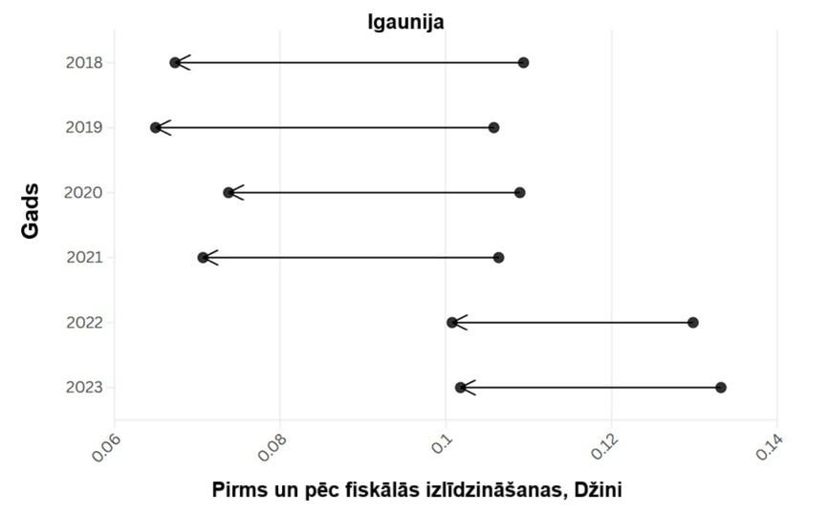
8. attēls. Fiskālā nevienlīdzība Igaunijā pirms un pēc fiskālās izlīdzināšanas (Džini indekss)

Avots: pašu izstrādātie dati, pamatojoties uz valsts valdības oficiālajiem datiem.

Zviedrija

Izlīdzināšanas mehānisms. Zviedrija ir unitāra valsts, kurā vietējām pašvaldībām ir nozīmīgas atbildības jomas, un tai ir viena no visaptverošākajām pašvaldību izlīdzināšanas sistēmām. Zviedrijas pašvaldības (un apgabalu padomes noteiktu pakalpojumu jomā) paļaujas uz vietējiem nodokļiem (fiksētas likmes ienākuma nodokli, ko nosaka katra pašvaldība) apvienojumā ar dotācijām. Izlīdzināšanas sistēma, kas pašreizējā veidā tika reformēta 2005. gadā (ar mazām korekcijām 2008. un 2014. gadā), ir vērsta gan uz pašvaldību un reģionu ieņēmumu izlīdzināšanu, gan izmaksu izlīdzināšanu. Ar ienākumu izlīdzināšanas dotācijām/maksām tiek panākts, ka visām pašvaldībām ir aptuveni vienāda nodokļu spēja. Ja pašvaldības nodokļu bāze uz vienu iedzīvotāju ir virs 115 % no valsts vidējā rādītāja, tai jāveic iemaksas izlīdzināšanas sistēmā; ja tā ir zemāka par 115 %, tā saņem dotācijas, lai to paaugstinātu (finansējums ir galvenokārt no centrālās valdības, tomēr daļu sedz turīgāko pašvaldību iemaksas). Tas nodrošina, ka katra pašvaldība var gūt līdzīgus ieņēmumus, nosakot vidējo nodokļa likmi.

Atsevišķi ar izmaksu izlīdzināšanas dotāciju tiek sniegtas kompensācijas pašvaldībām, kurām pakalpojumu sniegšanas izmaksas pārsniedz vidējo rādītāju tādu faktoru dēļ kā demogrāfija (piemēram, vairāk bērnu vai vecāka gadagājuma personu, kurām nepieciešama aprūpe) vai ģeogrāfija (mazs iedzīvotāju blīvums, lieli attālumi). Izmaksu izlīdzināšanu aprēķina, izmantojot sarežģītu formulu, ar kuru katrai pašvaldībai aplēš “standarta izmaksas”, kas nepieciešamas pakalpojumu klāsta (izglītībai, sociāliem pakalpojumiem, infrastruktūrai utt.) sniegšanai, un pašvaldības, kurām izmaksas pārsniedz šo normu, saņem līdzekļus, savukārt tās, kuras to nesasniedz, veic iemaksas vai saņem mazāk. Pretēji ieņēmumu izlīdzināšanai izmaksu izlīdzināšana ir horizontāla.

Ir arī īpašas korekcijas, proti, strukturāla dotācija un pārejas laika dotācija, kas nodrošina, ka pēkšņas izmaiņas negatīvi neietekmē vēsturiski mazāk apdzīvotas vai finansiāli vājākas pašvaldības. Sistēma ir horizontāli un vertikāli veidota – bagātākās pašvaldības maksā izlīdzināšanas daļu (negatīvas dotācijas), bet lielāko daļu finansē centrālā valdība tā, lai tīriem iemaksu veicējiem netiktu uzlikts pārmērīgs slogs. Zviedrija līdzīgā veidā apgabalu padomju līmenī izlīdzina veselības aprūpes pakalpojumu izmaksas. Rezumējot – Zviedrijas FI modelis ir galvenais vietējo pašvaldību finansēšanas pīlārs, kas pārdala resursus, lai izlīdzinātu ieņēmumu spēju un tēriņu vajadzības 290 pašvaldībās un 21 reģionā.

Jaunākie pilnveidojumi. Sistēma ir diezgan stabila kopš tās būtiskas pārskatīšanas 2004./2005. gadā. Viena izmaiņa tika veikta 2008. gadā (spēkā kopš 2008. gada), proti, tika grozīta izlīdzināšanas formula, lai nedaudz lielāku svaru piešķirtu tīri iedzīvotāju skaitam un mazāku svaru – noteiktiem citiem faktoriem. Rezultātā nedaudz mazinājās pārvedumi dažām lauku teritorijām (jo iedzīvotāju skaits ieguva lielāku svaru, kas bija izdevīgāk pilsētas teritorijām), un tas tika kritizēts. Zviedrijas Valsts revīzijas biroja 2019. gada novērtējumā tika uzsvērts, ka, lai gan ir liela izlīdzināšanas shēma, dažām lauku un reti apdzīvotām pašvaldībām joprojām ir jānosaka augstākas vietējo nodokļu likmes, lai nodrošinātu salīdzināmus pakalpojumus. Tas ieteica paplašināt izmaksu izlīdzināšanu, lai ietvertu papildu pakalpojumus (piemēram, bibliotēkas un pieaugušo izglītību) un faktorus, kas labāk atainotu visus izmaksu diferenciāļus. Šis gadījums liecina, ka pat visaptveroša izlīdzināšanas shēma pati par sevi nevar pilnībā reaģēt uz problēmām, ar kurām saskaras sarūkošās lauku teritorijas.

Šie ieteikumi tiek izskatīti. Vēl viena izmaiņa ir politiska, proti, laiku pa laikam atsākas debates par to, vai izlīdzināšana slāpē stimulus pašvaldībām veicināt efektivitāti vai ekonomisko izaugsmi. Tomēr Zviedrijā ir plaša politiska vienprātība, ka izlīdzināšanas sistēma ir svarīga valsts kohēzijai. Nelielas korekcijas notiek regulāri (piemēram, bagātām pašvaldībām koriģē iemaksas konkrēto likmi vai formulas parametrus atjaunina ar jauniem datiem). Jānorāda, ka Zviedrijas vietējām pašvaldībām ir noteikta liela atbildība (veselības aprūpe, vecāka gadagājuma personu aprūpe, izglītība), tādējādi izlīdzināšana ir izšķirīgi svarīga, lai nodrošinātu viendabīgus labklājības valsts pakalpojumus. Valsts uzrauga rezultātus un, ja nepieciešams, var papildus iepludināt pagaidu finansējumu (piemēram, vispārējas dotācijas satricinājuma gadījumā, kā tas notika pandēmijas laikā, lai arī tās neietilpa izlīdzināšanas formulā).

Rezultāti. Zviedrija ir panākusi, ka tai ir zemas atšķirības pirms pārvedumiem un pat vēl zemākas atšķirības pēc pārvedumiem (9. attēls). Pašvaldībām nodokļu spējas atšķirības pirms izlīdzināšanas jau ir nelielas salīdzinājumā ar daudzām citām valstīm (daļēji tāpēc, ka Zviedrijā ir mazākas reģionālās ekonomiskās atšķirības nekā, piemēram, Meksikā). Tomēr atšķirības pastāv – piemēram, Stokholmas reģionā ienākumi ir augstāki nekā attālinātās ziemeļu pašvaldībās. Pēc ienākumu izlīdzināšanas būtībā ikvienai pašvaldībai ir pieejama praktiski vienāda ieņēmumu gūšanas spēja ar konkrētu nodokļu iekasēšanas intensitāti. Apvienojumā ar izmaksu izlīdzināšanu rezultāts ir tāds, ka var nodrošināt relatīvi viendabīgu pakalpojumu sniegšanas līmeni.

Skaitliskā izteiksmē Zviedrijas pārdales ietekme ir būtiska – pašvaldību finansējuma uz vienu iedzīvotāju Džini indekss pēc pārvedumiem ir viens no zemākajiem šeit aplūkotajās astoņās valstīs. Zviedrijas ex post nevienlīdzība bija tikpat zema kā Spānijā (kas ir augsti izlīdzināta valsts). Zviedrijas sistēma ir arī viena no stabilākajām – atšķirībā no citām –, un tajā nav vērojama pārdales mazināšanās tendence; pēc 2007. gada atšķirības pieauga tikai nedaudz un pēc tam izlīdzinājās. Vienīgās vērā ņemamās izmaiņas bija pēc 2007. gada korekcijas, kad nevienlīdzība palielinājās ļoti nedaudz.

Kopumā Zviedrijas pašvaldības ir daudz mazāk atkarīgas no centrālās valdības pārvedumiem nekā, piemēram, Igaunijas pašvaldības (Zviedrijas pašvaldības aptuveni 37 % no saviem ieņēmumiem saņem no dotācijām, turpretī Igaunijā šis rādītājs ir 85 %). Tas norāda, ka izlīdzināšana, lai arī ir izšķirīga, neaizstāj vietējo nodokļu politiku, bet gan drīzāk to papildina – pašvaldību iestādes joprojām gūst ievērojamus līdzekļus no pašu nodokļiem (to ļauj izlīdzināšana, kas nodrošina taisnīgu nodokļa bāzi). Rezultātā valsts finansējums visā teritorijā ir ļoti izlīdzinošs un veicina Zviedrijas sabiedrisko pakalpojumu labi zināmo viendabīgumu. Kā liecina revīzijas, ilgstoši neatrisināta ir problēma, ka daži attālie rajoni joprojām izjūt finansiālu spiedienu, tomēr tā lielākoties ir saistīta ar iedzīvotāju skaita samazināšanos un augstākām vēlmēm attiecība uz pakalpojumiem, nevis izlīdzināšanas sistēmas trūkumiem. Piedāvātais risinājums ir turpināt pielāgot izmaksu izlīdzināšanu, lai novērstu šo spiedienu. Rezumējot – Zviedrija ir piemērs tam, ka visaptveroša izlīdzināšanas sistēma ir decentralizēta labklājības modeļa pamats, un tai lielā mērā ir izdevies līdzsvarot taisnīgumu un pašvaldību autonomiju, turpinot veikt pielāgojumus plaisu novēršanai.

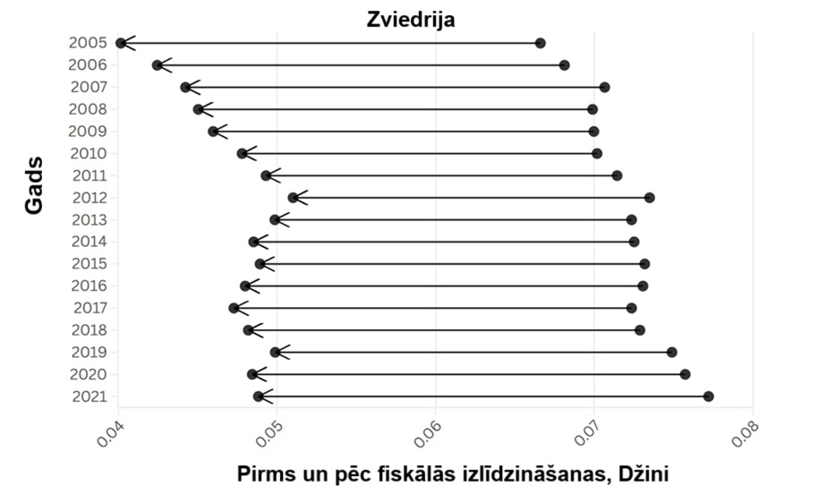
9. attēls. Fiskālā nevienlīdzība Zviedrijā pirms un pēc fiskālās izlīdzināšanas (Džini indekss)

Avots: pašu izstrādātie dati, pamatojoties uz valsts valdības oficiālajiem datiem.

4. Ieteikumi

Ņemot vērā izklāstītos atzinumus un problēmas, valdību delegātiem tiek piedāvāti apspriešanai šādi politikas ieteikumi. Šo ieteikumu mērķis ir nodrošināt starpvaldību fiskālo pārvedumu pārdalošo ietekmi un uzlabot fiskālās izlīdzināšanas efektivitāti fiskālās konsolidācijas laikā.

- Aizsargāt izlīdzināšanas mehānismus konsolidācijas laikā. Centrālajām valdībām būtu jānodrošina, ka ar fiskālās konsolidācijas pasākumiem netiek nesamērīgi samazināti starpvaldību pārvedumi, kas izlīdzina fiskālās spējas. Jaunākās tendences rāda, ka starpreģionālā pārdale tiek apšaubīta un dažos gadījumos vājināta. Ir svarīgi pasargāt galvenās izlīdzināšanas dotācijas (vertikālās un horizontālās), lai saglabātu sabiedrisko pakalpojumu līdzsvarotu sniegšanu reģionos trūcīga budžeta apstākļos. Valdībām būtu nevis jāsamazina viss bez izņēmuma, bet gan jānorobežo izlīdzināšanas fondi vai jāatrod efektivitātes ietaupījumi citur, lai taupības pasākumi visvairāk neietekmētu zemu ienākumu reģionus (OECD, 2023).

- Stiprināt izdevumu vajadzību izlīdzināšanu līdztekus ieņēmumu izlīdzināšanai. Lai arī ir tendence, ka fiskālās spējas izlīdzināšanai ir spēcīgāka ietekme uz taisnīgumu (OECD, 2021), ir svarīgi iekļaut izdevumu vajadzību izlīdzināšanu, lai ņemtu vērā, ka reģioniem ir atšķirīgs izmaksu spiediens. Svarīgi ir līdzsvarot abas pieejas, jo īpaši tad, ja abos virzienos ir lielas atšķirības. Saistībā ar konsolidāciju intensīvākas kļūst “deķīša vilkšanas” debates, un politisko un sociālo atbalstu var panākt, ja nodrošina, ka esošie resursi tiek sadalīti saskaņā ar līdzsvarotām formulām un ņemot vērā fiskālos pasākumus un vajadzības. Valstīm būtu jāizvērtē iespēja pastiprināt vai ieviest izmaksu izlīdzināšanas pasākumus (veselības, izglītības u. c. jomās), pat ja ar tiem tikai daļēji kompensē augstākas izmaksas. Tas palīdz leģitimizēt sistēmu, parādot, ka tā nav tikai veids, kā “paņemt no bagātajiem un iedot nabagiem”, bet arī veids, kā taisnīgi apmierināt vajadzības. Šādā veidā mainot vēstījumu no pārdales uz pakalpojumu sniegšanas taisnīgumu, var mazināt politisko pretestību. Piemēram, ja slimnīcas veiktā aprūpe reti apdzīvotās teritorijās ir dārgāka, dotācija, ko piešķir, pamatojoties uz vajadzībām, var nodrošināt, ka šādas teritorijas netiek apkrāptas.

- Stiprināt pašvaldību nodokļu autonomiju (ar pārskatatbildību). Ja fiskālās konsolidācijas rezultātā samazinās pārvedumu kopējais fonds, lielāka pašvaldību ieņēmumu autonomija var palīdzēt to kompensēt. Piešķirot pašvaldībām lielākas pilnvaras nodokļu politikas jomā (piemēram, plašākas vietējo nodokļu bāzes vai likmes noteikšanas pilnvaras), var veicināt efektīvu budžeta plānošanu un mazināt pārmērīgu paļaušanos uz pārvedumiem. Tomēr līdztekus tam ir nepieciešama spēju palielināšana, kas stiprina nodokļu administrāciju, un pārraudzība, lai nodrošinātu, ka vietējie ieņēmumi tiek apdomīgi apsaimniekoti (OECD, 2021). Lielāka nodokļu autonomija rada arī stimulus reģioniem attīstīt savu ekonomiku – tas laika gaitā var mazināt spiedienu uz izlīdzināšanu. Jebkurai rīcībai šajā virzienā būtu jāsaglabā izlīdzināšanas korekcijas – t. i., ja daži reģioni iegūst vairāk ieņēmumu jaunas autonomijas dēļ, izlīdzināšanas formulas, iespējams, būs atkārtoti jākalibrē, lai nepieļautu plaisu paplašināšanos.

- Nepieļaut pārmērīgus nosacījumus vispārējiem pārvedumiem. Starpvaldību dotāciju pārmērīga iezīmēšana vai nosacījumu piemērošana var mazināt decentralizācijas efektivitātes ieguvumus (piemēram, spēju reaģēt uz vietējām preferencēm, pašvaldību pārskatatbildību utt.), un mazināt pašvaldību elastīgumu. Lai arī noteiktas nosacītas dotācijas ir pamatotas valsts prioritāšu (piemēram, izglītības standartu vai vides mērķvērtību) nodrošināšanai, vispārējas nosacījumu politikas piemērošana fiskālā satricinājuma laikā varētu kavēt pašvaldību inovācijas un efektivitāti. Ieteicams izvairīties no tā, ka izlīdzināšana vai vispārējas dotācijas kļūst par stingriem nosacījumiem pakļautiem pārvedumiem, ko izmanto kā ātru risinājumu snieguma nodrošināšanai. Tā vietā jāturpina ļaut plaši izmantot izlīdzināšanas fondus, nodrošinot pārskatatbildību, ko panāk ar rezultātu uzraudzību, nevis ieguldījumu kontroli. Tādējādi tiek aizsargāta pašvaldību rīcības brīvība vadīt līdzekļus tur, kur tie visvairāk nepieciešami, un tas ir izšķirīgi svarīgi ierobežota budžeta apstākļos.

- Veicināt pārvedumu sistēmu pārredzamību un prognozējamību. Pārvedumu formulu vienkāršošana, izmantojot stabilus rādītājus (piemēram, vairāku gadu vidējos rādītājus), un skaidra piešķiršanas kritēriju formulēšana var būtiski uzlabot pašvaldību spēju plānot savas finanses. Valdībām būtu jācenšas padarīt SFP formulas iespējami pārredzamas, katru gadu publicējot datus un aprēķinus. Prognozējamību var uzlabot, nosakot pārvedumus uz vairākiem gadiem vai izlīdzinot svārstīgos ieņēmumu rādītājus. Tādējādi, pat ja pārvedumi ir jāsamazina, to var darīt pakāpeniski un paziņot iepriekš. Labi saprotama sistēma mazina arī politiskās aizdomas; katram reģionam būtu jāspēj aprēķināt un paredzēt līdzekļus, kas tam pienākas, un debatēs galvenokārt būtu jāpievēršas faktiem, nevis pieņēmumiem. Daudzas valstis ir virzījušās uz dotācijām, kas tiek noteiktas pēc formulas; nākamais solis ir nodrošināt, ka šīs formulas ir pietiekami vienkāršas, lai paskaidrotu tās ieinteresētajām personām.

- Iekļaut stimulus vides un sociālo rezultātu sasniegšanai. Ievērojot zaļā un sociālā budžeta plānošanas tendenci, valdības pārvedumu formulās var iekļaut vides un sociālos kritērijus. Piemēram, nelielu daļu dotāciju var piešķirt, pamatojoties uz aizsargāto zemes teritoriju, oglekļa emisiju samazinājumiem vai sociālo rādītāju (nodarbinātības, izglītības rezultātu) uzlabojumiem. Šādi ekoloģiskie fiskālie pārvedumi (EFP) un sociālā snieguma bonusi varētu veicināt pašvaldību pasākumu saskaņotību ar valsts mērķiem. Tie būtu jāplāno tā, lai neaizstātu pamatizlīdzināšanu, bet gan to papildinātu, faktiski dodot papildu bonusu reģioniem, kas veicina ilgtspēju vai iekļautību. Šāda pieeja nodrošina, ka SFP ir rīks, kas nodrošina ne tikai taisnīgumu, bet arī veicina pozitīvus papildu ieguvumus. Piemēram, valsts varētu atlīdzināt pašvaldībām, kas palielina atjaunīgās enerģijas ražošanu vai sekmīgi integrē nelabvēlīgā situācijā esošas iedzīvotāju grupas (Dougherty un Montes-Nebreda, 2023). Pat mērens stimuls var uzskatāmi apliecināt, ka šie mērķi ir svarīgi, un palīdzēt integrēt tos pašvaldību budžeta plānošanā. Tomēr jāievēro piesardzība, lai izvairītos no SFP pārslodzes ar pārāk daudziem politikas mērķiem, kas varētu mazināt pārvedumu pārredzamību un fokusu.

- Investēt labākos datos un FI sistēmu regulārā novērtēšanā. Politikas veidotājiem būtu jāatbalsta detalizētāku kvalitatīvu datu izstrāde par pašvaldību finansēm un pakalpojumu rezultātiem. Labāki dati (piemēram, par faktiskajiem izmaksu rādītājiem, nodokļu spēju, sociāli demogrāfiskajām tendencēm) ļautu izstrādāt precīzākas un taisnīgākas izlīdzināšanas formulas. Turklāt, institucionalizējot SFP sistēmas periodisku novērtēšanu, piemēram, reizi 4–5 gados, var noteikt, vai tā atbilst mērķiem un vai ir nepieciešamas korekcijas. Šiem novērtējumiem, ko ideālā gadījumā veic neatkarīgi eksperti vai revīzijas iestādes, būtu jābūt publiskotiem un iekļautiem reformas diskusijās. Piemēram, paraugs ir Austrālijas Savienības Dotāciju komisija, kas sniedz pilnīgus ikgadējos novērtējumus un ieteikumus. Citas valstis varētu izveidot mazāka mēroga vienības vai komisijas šim nolūkam. Galvenais ir radīt atgriezenisko saiti – novērtēt rezultātus, apspriest tos fiskālās politikas forumos un attiecīgi atjaunināt politikas nostādnes. Laika gaitā tas veidotu uzticību, ka izlīdzināšanas sistēma ir pamatota ar pierādījumiem un efektīva.

- Stiprināt institucionālās sistēmas vienprātības veidošanai. Ja pārdales politikai ir mazs atbalsts, ir izšķirīgi svarīgi nodrošināt stingras institucionālas struktūras, kas veicina vienošanos par SFP un FI. Valdības varētu apsvērt iespēju izveidot (vai pilnvarot esošos) forumus, piemēram, starpvaldību finanšu padomes, kurās centrālās valdības un pašvaldību pārstāvji sadarbojoties apspriež izmaiņas. Neatkarīgas komisijas vai konsultatīvās padomes (ko respektē visas puses) var piedāvāt apolitiskus risinājumus strīdīgos jautājumos, piemēram, ieteikt jaunu izlīdzināšanas formulu, pamatojoties uz objektīvu analīzi, ko politiķi pēc tam var apspriest strukturētā vidē. Dažkārt asimetrisku pasākumu vai izmēģinājuma programmas atļaušana uz pārbaudes laiku var būt izeja no strupceļa – ja viens reģions prasa īpašu darījumu, var pārbaudīt laikā ierobežotu izmēģinājuma programmu un, ja tā ir sekmīga, paplašināt to uz citiem reģioniem (kā to laiku pa laikam darījusi Kanāda).

Kopējais mērķis ir depolitizēt FI un veidot tās leģitimitāti. Ja plānošanā tiks iesaistītas visas ieinteresētās personas, ir lielāka iespēja, ka reformas tiks atzītas. Lai uzlabotu FI sistēmu stabilitāti, varētu izpētīt arī tādas inovatīvas idejas kā nodokļa bāzes dalīšanas pasākumi (piemēram, reģionu grupa veido noteiktu ieņēmumu kopējo fondu) vai kopīga nodokļu administrācija (lai mazinātu neuzticēšanos ieņēmumu skaitļiem). Šo institucionālo aspektu stiprināšana palīdzēs nodrošināt, ka gadījumos, kad jāpieņem smagi lēmumi par konsolidāciju un pārdali, tas notiek taisnīgi, pārredzami un sadarbīgi, nevis ad hoc cīņās par varu.

Šie ieteikumi būtu jāuzskata par iespēju kopumu, kā līdzsvarot fiskālo ilgtspēju ar reģionālo taisnīgumu. Delegāti ir aicināti apspriest, kuri no pasākumiem vislabāk iederas to valsts kontekstā. Rūpīgi pielāgojot izlīdzināšanas sistēmas tagad, valstis var pārvarēt konsolidācijas periodu, neapdraudot solidaritāti un kohēziju, ko SFP ir ilgstoši nodrošinājuši. Pamatpakalpojumu sniegšanai nepieciešamo līdzekļu nodrošināšana visiem reģioniem ir ne tikai taisnīguma jautājums, bet arī ilgtermiņa ieguldījums valsts stabilitātē un attīstībā.

Atsauces

Dougherty, S. & K. Forman (2021), “Evaluating fiscal equalisation: Finding the right balance”, OECD Working Papers on Fiscal Federalism, No. 36, OECD Publishing, Paris, https://doi.org/10.1787/253da2b8-en.

Dougherty, S. & A. Montes-Nebreda (2023), “The multi-level fiscal governance of ecological transition”, OECD Working Papers on Fiscal Federalism, No. 44, OECD Publishing, Paris, https://doi.org/10.1787/2051f0f7-en.

Moisio, A. & M. Vidal Bover (2023), “Fiscal equalisation and regional development policies: Is there a case for enhanced synergies?”, OECD Regional Development Papers, No. 58, OECD Publishing, Paris, https://doi.org/10.1787/0d28a879-en.

OECD (2019), Making Decentralisation Work: A Handbook for Policy-Makers, OECD Multi-level Governance Studies, OECD Publishing, Paris, https://doi.org/10.1787/g2g9faa7-en.

OECD (2021), Fiscal Federalism 2022: Making Decentralisation Work, OECD Publishing, Paris, https://doi.org/10.1787/201c75b6-en.

OECD (2022), Shrinking Smartly in Estonia: Preparing Regions for Demographic Change, OECD Rural Studies, OECD Publishing, Paris, https://doi.org/10.1787/77cfe25e-en.

OECD (2023), OECD Regional Outlook 2023: The Longstanding Geography of Inequalities, OECD Publishing, Paris, https://doi.org/10.1787/92cd40a0-en.

Khemani, S. (2003), Partisan politics and intergovernmental transfers in India (Vol. 3016). World Bank Publications. https://ideas.repec.org/p/wbk/wbrwps/3016.html

Rodríguez-Pose, A. & Bartalucci, F. (2024), “The green transition and its potential territorial discontents”, Cambridge Journal of Regions, Economy and Society, 17(2), 339-358.

Soroka, S. & Wlezien, C. (2014), “Economic crisis and support for redistribution in the United Kingdom”, Mass politics in tough times: Opinions, votes and protest in the great recession, 105.

Šis dokuments tika apspriests OECD Fiskālo attiecību tīkla 21. ikgadējā sanāksmē. To sagatavoja tīkla sadarbības partneri Andoni Montess Nebreda un Nereja Urrutija tīkla sekretariāta vadītāja Šona Dohertija vadībā. Pateicamies par piezīmēm, ko par šo dokumentu snieguši tīkla delegāti Anti Moisio [Antti Moisio], Mikels Vidāls-Bovē [Miquel Vidal Bover] (Uzņēmējdarbības, MVU, reģionu un pilsētu centrs) un Endrū Rešovskis [Andrew Reschovsky] (UW-Madison).
Jāatzīmē, ka FI attiecas tikai uz izlīdzināšanas mehānismiem, kuru pamatā ir formulas, savukārt SFP ietver visus pārdalošos fiskālos pārvedumus, kas tiek maksāti visos valdības līmeņos.
Kanādai, Vācijai, Spānijai un Šveicei paplašinātā FI ir aprēķināta (simbols +), iekļaujot izmaksu izlīdzināšanu vai piemērojot plašāku FI definīciju, proti, to reģionālajās finansēšanas sistēmās iekļaujot citus SFP, kas nav stingri paredzēti izlīdzināšanas mērķiem (piemēram, reģionālās papildu dotācijas vai pagaidu pasākumus).

